به نام خدا

موسسه غیر انتفاعی طبری بابل

پایان‌نامه دوره کارشناسی ارشد

**معرفي مدل‌های نويز در پردازش تصوير و راهکاری برای كاهش نويز با استفاده از منطق فازی**

امیرحسین زاهدی

استاد راهنما: دکتر میرحسینی

***فصل اول: پروپوال.***

***تعریف مسئله***

با پیشرفت روزافزون دانش مخابرات نرخ تبادل اطلاعات به صورت چشم‌گیری افزایش یافته است. با در نظر گرفتن این نکته که حجم بالایی از اطلاعاتی که کاربران به مبادله می‌پردازند به شکل تصویری می‌باشد، اهمیت پردازش تصویر مشخص می‌شود. به علاوه، در پردازش تصویر هدف بهبود کیفیت تصویر برای بیننده و یا آماده کردن تصویر برای استخراج اطلاعات نهفته در آن شامل ترکیب‌ها، خصوصیات و ساختارهای مشخص است.

برای هر دو کاربرد فوق افزایش کیفیت تصویر جهت بهبود خواص ظاهری تصویر و یا پر کردن جنبه‌ی خاصی از اطلاعات تصویر ضروری است. اما به خاطر طبیعت فیزیکی تصادفی موجود در سیستم‌های تصویربرداری، وجود نویز در تصویر امری اجتناب ناپذیر است. به عنوان مثال میزان روشنایی و دمای حسگرهای تصویربرداری از مهمترین موارد موثر در میزان نویز تصویر هستند. همچنین از آنجا که حسگرهای تصویر تعداد فوتون‌های دریافتی را می‌شمارند، تصاویر عموما نویزِ شمارش فوتون دارند. به علاوه به دلایل مختلف در حین تبدیل تصویر از یک قالب به قالب دیگر مثال تصویر برداری، کپی کردن، اسکن کردن، دیجیتال کردن، انتقال در کانال، نمایش دادن، چاپ و یا فشرده‌سازی تصویر، همواره انواع گوناگونی نویز به تصویر افزوده می‌شود. یکی از نویزهای رایجی که در تصاویر ایجاد می‌شوند نویزهای ضربه‌ای هستند. دو نوع معمول از نویزهای ضربه‌ای، نویزهای فلفل نمکی و نویزهای با مقدار تصادفی هستند. برای تصاویر تخریب شده توسط نویزهای ضربه‌ای فلفل نمکی، پیکسل‌های نویزی دارای ارزش مقادیر ماکزیمم و مینیمم هستند.

برای پیکسل‌های 8 بیتی، نویز نمکی دارای مقدار ارزش ماکزیمم 255 و نویز فلفل دارای مقدار ارزش مینیمم صفر است. حضور نویز از لحاظ ظاهری آزار دهنده است و به علاوه انجام پردازش‌های گوناگون تصویر مانند بخشبندی، تشخیص و تفسیر را با مشکل مواجه می‌کند. بنابراین افزایش کیفیت تصویر و حذف نویزهای ایجاد شده در تصویر یک مرحله اساسی قبل از هر عملیات پردازشی است. اما نکته مهم در طول روند حذف نویز این است که تصویر اصلی و به خصوص جزئیات آن تا حد امکان آسیبی نبیند و ساختار تصویر اصلی حفظ شود. بر این اساس روش‌های مختلفی برای حذف نویز مطرح شده است.

از اینرو، براي کاهش نویز در تصاویر دیجیتال سیاه و سفید فیلتر هاي متنوعی پیشنهاد شده است. فیلترهاي استاندارد جعبه ابزار پردازش تصویر از جمله فیلترهاي میانگین، ماکزیمم، مینیمم، فیلترهاي وفقی و فیلتر وینر فیلترهاي موثري در جهت کاهش نویز در تصاویر هستند اما گاهی بسته به تصویر و یا نوع و میزان نویز موجود در تصویر پس از فیلترینگ تصویر تیره و تار می شود و تصویر کیفیت اصلی خود را پیدا نمی‌کند . بنابراین براي کاهش نویز در تصاویر به فیلترهاي مبتنی بر منطق فازي روي آورده شده است. سیستم هاي منطق فازي سال 1965 توسط پروفسور لطفی زاده ارائه شد.

منطق فازي با مجموعه‌هاي فازي و روابط منطقی براي مدل سازي با مسئله‌هاي استدلال انسان در جهان واقعی سروکار دارد. مجموعه فازي، بر خلاف مجوعه‌هاي معمولی، همه عناصر مجموعه جهانی را شامل می‌شوند اما با درجه‌هاي عضویت مختلف در فاصله [0,1] در صورتی که مجموعه معمولی به صورتی نوشته می شود که درجه عضویت اعضاي آن برابر 1 براي اعضایی که شامل آن مجموعه هستند و سایر اعضاي مجموعه جهانی درجه صفر دارند. منطق فازي در زمینه پردازش تصاویر دیجیتال کاربردهاي وسیعی پیدا کرده است.

***پژوهش‌هاي علمي انجام شده در ارتباط با پايان نامه***

بسیاری از توسعه‌های علمی که نیازمند فعالیت در زمینه حذف نویز در تصاویر است، باید به طور مداوم و یکنواخت به بررسی حوزه‌ی مربوط به نظریه حذف نویز توجه کنند. از طرفی دیگر، بسیاری از محققان به بررسی ادبی جنبه‌های علمی و نظری این پدیده پرداخته‌اند.

اکثر نشانی‌های مربوط به نویز در سیستم‌های تصویری معمولا به لحظه گرفتن عکس، کدنویسی، انتقال و مراحل پردازش تصویر مربوط می‌شود. نویز معمولا در سیگنال‌های مربوط به صدا، تصویر و ویدیو ایجاد اختلال می‌کند. از همین‌رو برخی سوالات در ذهن محققان شکل می‌گیرد، نظیر اینکه چه مقدار از سیگنال اصلی خراب شده است؟ چگونه می‌توان سیگنال را بازسازی کرد؟ کدام مدل نویز به تصویر خراب شده‌ی ما مربوط است؟

با این حال همیشه نیاز است تا به تقویت و افزایش آگاهی تئوری و عملی نگرانی‌های موجود در ارتباط با نویز در تصاویر دیجیتالی بپردازیم. نویز، سیگنال تصادفی است که موجب تخریب بخشی از اطلاعات تصویر می‌شود. تخریب تصویر رایج‌ترین آسیبی است که در پردازش تصویر وجود دارد. تصویر می‌تواند توسط انواع مختلفی از نویزها شامل نویز گوسی، نویز پواسون، نویز اسپاک، نویز فلفل و نمک و بسیاری دیگر تخریب شود. علت ایجاد این نویزها می‌تواند در منبع نویز مجاور دستگاه‌های تصویر برداری باشد و یا محل ذخیره‌سازی معیوب و یا ممکن است اشتباه/نقص وسیله‌های تصویر برداری مانند دوربین‌ها، لنزها و فاصله کانونی ضعیف، پراکندگی و یا هر شرایط نامطلوبی که به بروز نویز کمک می‌کند باشد.

در سال های اخیر، کاهش نویز تصاویر به عنوان یکی از قدیمی ترین حوزه‌هاي پردازش تصویر کماکان داراي اهمیت است . روش‌هاي مؤثري براي کاهش نویز تصاویر ارائه شده است . همچنین در بسیاري از مقالات از منطق فازي براي کاهش نویز در تصاویر استفاده شده است . برخی از فیلترهاي فازي به جاي استفاده از اطلاعات آماري از ویژگی هاي ساختاري درون تصاویر بهره جسته اند. با در نظر گرفتن این که عموم روش های فازی ارائه شده برای کاهش نویز تصاویر مربوط به نویزهای ضربه ای می باشد، برای این منظور به برخی از آن ها اشاره می شود.

فیلتر میانگین

این فیلتر یکی از فیلتر هاي استاندارد جعبه ابزار پردازش تصویر می‌باشد. این فیلتر در جهت کاهش نویز تصویر موثر است اما مشکلی که این نوع فیلتر دارد این است که پس از کاهش نویز تصویر تیره و تار می‌شود و از کیفیت اصلی تصویر می‌کاهد. مشکل عمده‌اي که این نوع فیلترها دارند این است که اقدام به اصلاح هر دو نوع پیکسل نویزي و پیکسل‌هاي فاقد نویز می‌کنند، به عبارت دیگر تمام پیکسل‌هاي تصویر را فیلتر می‌کنند، بنابراین روي تمام پیکسل‌ها تاثیر می‌گذارند و حتی بر جایی که فاقد نویز است هم تاثیر می‌گذارد. درنتیجه تصویر تیره و تار می‌شود.

فیلتر هوشمند فازي جهت کاهش نویز ضربه

این فیلتر توسط ماهیش و پراب هانجان در سال 2010 ارائه شد. این فیلتر براي کاهش نویز ضربه بسیار مناسب می‌باشد. عملکرد فیلتر به گون‌ اي است که ابتدا مشتق فازي را به منظور کاهش حساسیت نسبت به تغییرات تصویر مانند لبه ها محاسبه می‌کند. سپس توابع عضویت را براي فیلترینگ مورد نظر بدست می‌آورد. با چند بار اعمال این فیلتر می‌توان نویز‌هاي تصویر را به شدت کاهش داد. توابع عضویت مورد نیاز براي سیستم فازي در هر بار تکرار فیلترینگ با توجه به سطح نویز باقیمانده در تصویر اقتباس می‌شوند [6].

فیلتر هوشمند فازي تصویر براي حذف نویز ضربه

این فیلتر توسط چانگ لی و چاین هاسو در سال 2002 ارائه شد. این فیلتر شامل دو فرآیند تعیین عدد هوشمند فازي و فرآیند استنتاج فازي است. ویژگی کلی تصویر توسط عدد فازي نمایش داده می‌شود. این عدد طی الگوریتمی با استفاده از هیستوگرام تصویر بدست می‌آید و ویژگی‌هاي کلی درباره تصویر و نویز آن را در بر دارد. در فرآیند دوم با استفاده از عدد فازي بدست آمده در الگوریتم قبل به حذف نویز در تصویر می‌پردازیم . تعداد قواعد فازي و توابع عضویت فازي در این روش براي تصاویر مختلف با توجه به عدد فازي آن‌ها متفاوت می‌باشد.

***فرضيات پژوهش***

* در این پایان نامه فرض بر این است که تصاویر با نویز سفید تخریب شوند.
* در این مطالعه، به بررسی فیلتر های حذف نویز پرداخته و از جمله نویز ضربه ای (فلفل و نمک) که رایج ترین نویز در تصاویر می باشد ارائه می دهیم.
* فیلتر های موجود را بر روی تصاویر استاندارد اعمال کرده و با استفاده از پارامتر های نسبت سیگنال به نویز (PSNR) و میانگین مربعات خطا (MSE) مورد ارزیابی قرار می دهیم.
* محاسبات عددی این پژوهش، با استفاده از نر افزار MATLAB است.
* نتایج عددی حاصل از آزمایش ها حاکی از کارآمدی فیلتر پیشنهادی از نظر معیارهای کمی و کیفی می باشند.

***اهداف این پژوهش***

* بررسی انواع نویزها در تصاویر دیجیتال
* مطالعه و بررسی منطق فازی در پردازش تصاویر دیجیتال
* بررسی فیلترهای رفع نویز شامل فیلترهای استاندارد و فیلترهای رفع نویز مبتنی بر منطق فازی
* تلاش برای ارائه‌ی یک رویکرد جدید برای کاهش نویز در تصاویر دیجیتال با بهره‌گیری از منطق فازی

***خلاصه مراحل روش پژوهش و زمانبندی اجرای پايان نامه***

از آنجا که پردازش تصویر شاخه‌ای گسترده از دانش رایانه به شمار می‌آید و به دلیل اینکه پژوهش ما مستقیما با آن در ارتباط است، مطالعه و درک کلی پردازش تصویر امری ضروری بنظر می‌رسد. گام بعدی یافتن و ترجمه مراجع و مقالات مرتبط با موضوع کاهش نویز تصاویر با منطق فازی و آشنایی با فعالیت‌های پیشین این حیطه و همچنین آشنایی با منطق فازی می‌باشد. در گام‌های بعدی سعی می‌شود تا با بررسی روش‌های گذشته به ارائه‌ی یک رویکرد جدید برای کاهش/حذف نویز در تصاویر دیجیتالی بر اساس منطق فازی ارائه شود.

***فصل دوم: پردازش تصویر.***

***تصویر دیجیتالی چیست؟***

در ساده‌ترین حالت یک تصویر را می‌توان توسط تابع دوبعدی f(x,y)نشان داد که در آن X و Y را مختصات مکانی و مقدار f در هر نقطه را شدت روشنایی تصویر درآن نقطه می‌نامند. برای نمایش یک تصویر N*M از یک آرایه دو بعدی (ماتریس) که M سطر وN ستون دارد استفاده می‌کنیم. يک تصوير ديجيتالی از تعدادی عناصر محدود با مقدار و موقعيت مختلف تشکيل شده است. اين عناصر، عناصر تصوير element Picture يا پيکسل (Pixel)ناميده می‌شوند.

مقدار هر عنصر از آرایه نشان دهنده شدت روشنایی تصویر در آن نقطه است. هر عنصر آرایه یک مقدار 8 بیتی است که می‌تواند مقداری بین 0 و 255 داشته باشد. مقدار صفر نشان دهنده رنگ تیره (سیاه) و مقدار 255 نشان دهنده رنگ روشن (سفید) است.

***پردازش تصاویر***

پردازش تصویر دانشی است که سابقه آن به پس از اختراع رایانه‌های دیجیتالی باز می‌گردد. با این حال این علم در چند دهه اخیر از هر دو جنبه نظری و عملی پیشرفت‌های چشمگیری داشته است. سرعت این پیشرفت به اندازه ای بوده است که هم اکنون و پس از این مدت نسبتاً کوتاه به راحتی می‌توان ردپای پردازش تصویر را در بسیاری از علوم و صنایع مشاهده نمود.

**زمینه**

علاقه به روش‌هاي پردازش تصویر دیجیتالی از دو محدوده‌ي کاربردي اصلی نشأت می‌گیرد که آن محدوده‌ها عبارتند از: بهبود اطلاعات تصویري به منظور تعبیر انسانی، و پردازش داده‌هاي صحنه براي ادراك ماشینی مستقل. یکی از اولین کاربردهاي فنون پردازش تصویر در دسته‌ي اول، بهبود عکس‌هاي دیجیتالی شده‌ي روزنامه بود که از طریق کابل زیردریایی بین لندن و نیویورك منتقل می‌شد. استفاده از سامانه‌‌ي کابلی انتقال عکس Bartlane در ابتداي دهه‌ي 1920، زمان مورد نیاز براي انتقال یک عکس از عرض دریاي آتلانتیک را از بیشتر از یک هفته، به کمتر از سه ساعت کاهش داد. تجهیزات مخصوصی عکس‌ها را براي انتقال کابلی به صورت رمز درآورده و سپس آن‌ها را در محل دریافت بازسازي می‌کردند.

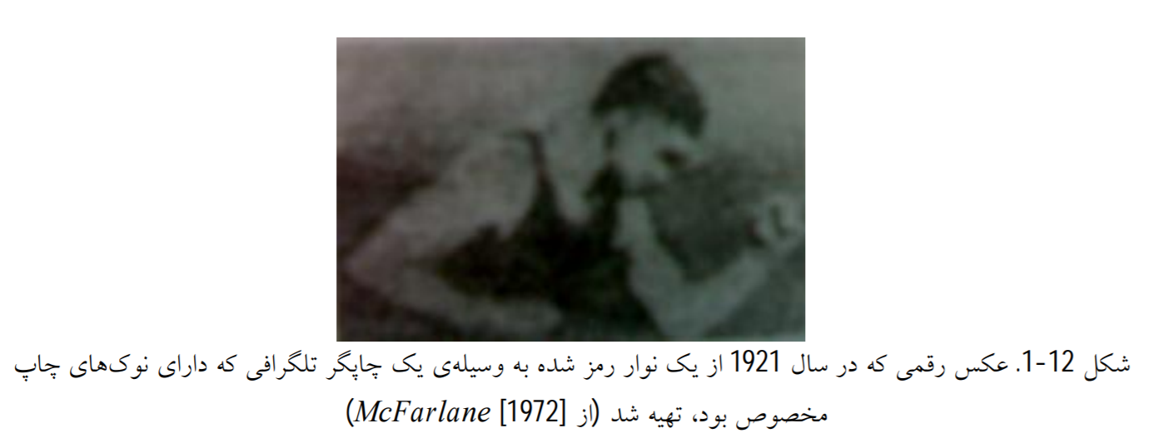

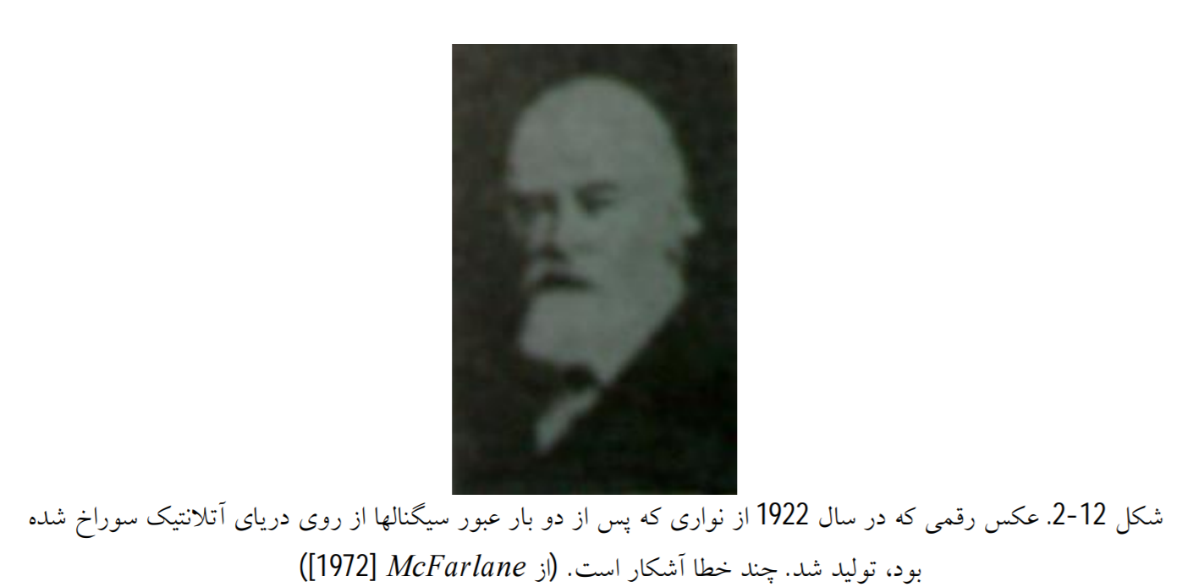

شکل 12-1 به این روش انتقال یافت و در یک چاپگر تلگراف که الگوي نیمتن را شبیه‌سازي می‌کرد، بازسازي شد. بعضی از مشکلات اولیه در مورد بهبود کیفیت دیداري این تصاویر اولیه، با انتخاب شیوه‌هاي چاپ و توزیع سطوح روشنایی مرتبط بود. روش چاپ مورد استفاده در شکل 12-1 تا پایان سال 1921 با روش دیگري که مبتنی بر تجدید چاپ عکس با استفاده از نوارهاي سوراخ شده در پایانه‌ي تلگراف بود، جایگزین شد. شکل 12-2 یک تصویر حاصل از این روش را نشان می‌دهد. بهبود نسبت به شکل 12-1 هم در کیفیت "تُنی" و هم در تفکیک، آشکار است. سامانه‌هاي اولیه‌ي Bartlane قادر به رمزنگاري تصویر با 5 سطح روشنایی متفاوت بود. این توانایی در سال 1929 م. به 15 سطح افزایش یافت. شکل نوع 3-12 تصویري را که می‌توان با استفاده از یک وسیله‌ي 15 رنگ به دست آورد، نشان می‌دهد. در خلال این مدت، اختراع سامانه‌ي ظهور صفحه فیلم با استفاده از پرتوهاي نوري مدوله شده با نوار عکس رمز شده، به مقدار زیادي فرآیند تجدید چاپ را بهبود داد.

در طی 35 سال بعد، روش‌هاي پردازش عکس‌هاي دیجیتالی انتقال یافته، بهبود یافت. با این حال توجه به مفاهیم پردازش تصویر تا زمان اختراع رایانه‌هاي بزرگ دیجیتالی و کاربرد آن‌ها در برنامه‌هاي فضایی به تأخیر افتاد. در سال 1964 در California, Pasadena Laboratory Propulsion Jet کار روي استفاده از فنون رایانه‌اي براي بهبود تصاویر ارسالی کاوشگر فضایی شروع شد. در آن هنگام عکس‌هاي ماه ارسالی از 7 Ranger به وسیله‌ي رایانه پردازش می‌شد تا انواع گوناگون نویز تصویر، ناشی از دوربین تلوزیونی کاوشگر را تصحیح کند. این فنون به عنوان مبناي روش‌هاي بهبود یافته‌ي ارتقا و بازیابی تصاویر حاصل از مأموریت‌هاي Surveyor به ماه، مجموعه مأموریت‌هاي Mariner به مریخ، پروازهاي سرنشیندار Apollo به ماه و غیره به کار رفت.

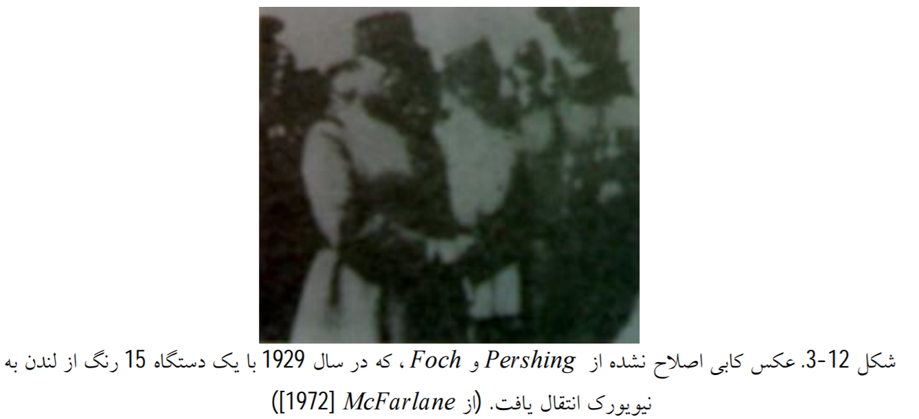

از سال 1964 تا کنون، موضوع پردازش تصویر، رشد فراوانی کرده است. علاوه بر برنامه‌ي تحقیقات فضایی، اکنون از فنون پردازش تصویر، در موارد متعددي استفاده می‌شود. گرچه اغلب این مسائل با هم نامرتبط هستند، اما عموماً نیازمند روش‌هایی هستند که قادر به ارتقاي اطلاعات تصویري براي تعبیر و تصویر و تحلیل انسان باشد. براي نمونه در پزشکی شیوه‌هاي رایانه‌اي تمایز تصویر را ارتقا می‌دهند یا این که براي تعبیر آسانتر تصاویر اشعه ایکس یا سایر تصاویر پزشکی، سطوح شدت روشنایی را با رنگ، رمز می‌کنند. متخصصان جغرافی نیز از این روش‌ها یا روش‌هاي مشابه براي مطالعه‌ي الگوهاي آلودگی هوا که با تصویربرداري هوایی و ماهوارهاي به دست آمده است، استفاده می‌کنند. روش‌هاي ارتقا و بازیابی تصویر براي پردازش تصاویر آسیب‌دیده‌ي اشیاي غیرقابل بازیافت یا تصاویر آزمایش‌هایی که تکرار آنها بسیار پرهزینه است، به کار می‌روند. در باستان‌شناسی نیز روش‌هاي پردازش تصویر براي بازیابی عکس‌هاي مات شده‌اي که تنها باقیمانده‌ي آثار هنري نادر هستند، مورد استفاده قرار می‌گیرد. در فیزیک و زمینه‌هاي مرتبط، فنون رایانه‌اي بارها تصاویر آزمایش‌هاي مربوط به موضوعاتی نظیر پلاسماهاي پرانرژي و تصاویر ریزبینی الکترونی را ارتقا داده‌اند. کاربردهاي موفق دیگري از پردازش تصویر را نیز می‌توان در نجوم، زیستشناسی، پزشکی هسته‌اي، اجراي قانون، دفاع و صنعت بیان کرد.

شکل 12-4 چند مثال نوعی از نتایج قابل حصول با فنون پردازش تصویر دیجیتالی را نشان می‌دهد. تصاویر اولیه در سمت چپ و تصاویر پردازش شده متناظر آن‌ها در سمت راست است. شکل 12-4 الف تصویر یک سلول است که نویز الکتریکی آن را شدیدا خراب کرده است. شکل 12-4 ب حاصل متوسط‌گیري از چند تصویر نویزدار را که روش متداولی براي کاهش نویز است، نشان می‌دهد. شکل 12-4 پ عکسی از سطح مریخ است که تداخل، آن را در طی انتقال از کاوشگر فضایی به زمین خراب کرده است. همانطور که شکل 12-4 ت نشان می‌دهد، تداخل را، که در این حالت به صورت مجموعه‌هاي از خطوط عمودي مشخص است، می‌توان تقریباً به طور کامل با پردازش رایانه‌اي برطرف کرد. اشکال 12-4 پ و ج بهبود ممکن را روي تصویر اشعه‌ي ایکس به وسیله‌ي ارتقاي تمایز و لبه نشان می‌دهد. تصویر شکل 12-4 چ در خلال نورخوردگی به وسیله‌ي حرکت یکنواخت مات شد و تصویر شکل 12-4 ح پس از اجراي الگوریتم ماتزدایی به دست آمد.

این مثال‌ها نتایج پردازشی را نشان می‌دهد که براي بهبود تعبیر و دریافت انسانی اجرا شد. از موارد مهم دیگر در کاربرد فنون پردازش دیجیتالی همانطور که قبلاً ذکر شد، حل مسائل مربوط به درك ماشینی است. در این مورد، شیوه‌هاي استخراج اطلاعات از تصویر به طوري که براي پردازش رایانه‌اي مناسب باشد، مورد توجه قرار می‌گیرد. غالباً این اطلاعات، به ویژگی‌هاي دیداري که انسان‌ها براي تعبیر محتواي تصویر استفاده می‌کنند، شباهت کمی دارند. مثال‌هایی از نوع اطلاعات مورد استفاده در ادراك ماشینی عبارتند از: گشتاورهاي آماري، ضرایب تبدیل فوریه و سنجه‌هاي فاصله‌ي چند بعدي.

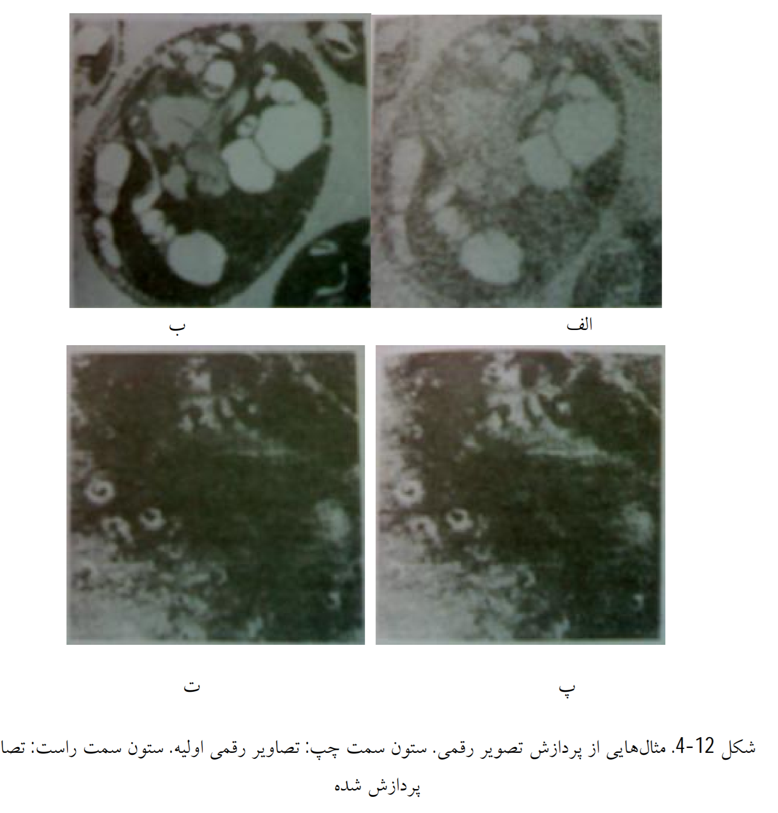

مسائل نوعی در ادراك ماشینی که به طور مکرر از فنون پردازش تصویر بهره می‌گیرند، عبارتند از: تشخیص خودکار نویسه، بینایی ماشینی براي ساخت و وارسی تولیدات صنعتی، تشخیص نظامی، پردازش خودکار اثر انگشت‌ها، نمایش تصاویر اشعه‌ي ایکس و نمونه‌هاي خونی، پردازش ماشینی تصاویر هوایی و ماهواره‌اي براي پیشبینی‌هاي هواشناسی و ارزیابی محصولات کشاورزي.

**نمایش تصویر رقمی**

عبارت تصویر تک‌رنگ یا به طور ساده، تصویر به یک تابع شدت روشنایی دو بعدي *f(x, y)* اشاره می‌کند، که x و y بیانگر مختصات مکانی است و مقدار f در هر نقطه (x, y) متناسب با روشنایی (یا سطح خاکستري) تصویر در آن نقطه است. شکل 12-5 قرارداد محورها را نشان می‌دهد. گاهی دیدن تصویر به شکل پرسپکتیو که محور سوم آن روشنایی باشد، مفید است. اگر شکل 12-5 به این طریق دیده شود، به صورت مجموعه‌اي از قله‌هاي تیز در نواحی داراي تغییرات متعدد روشنایی و نواحی هموارتر یا ثابت در جاهایی که سطح روشنایی تغییرات کمی دارد یا ثابت است، دیده می‌شود. استفاده از قرارداد انتساب مقادیر نسبتاً بزرگتر به نواحی روشن‌تر، بلندي اجزاي شکل را با روشنایی آن اجزا در تصویر متناسب می‌سازد.

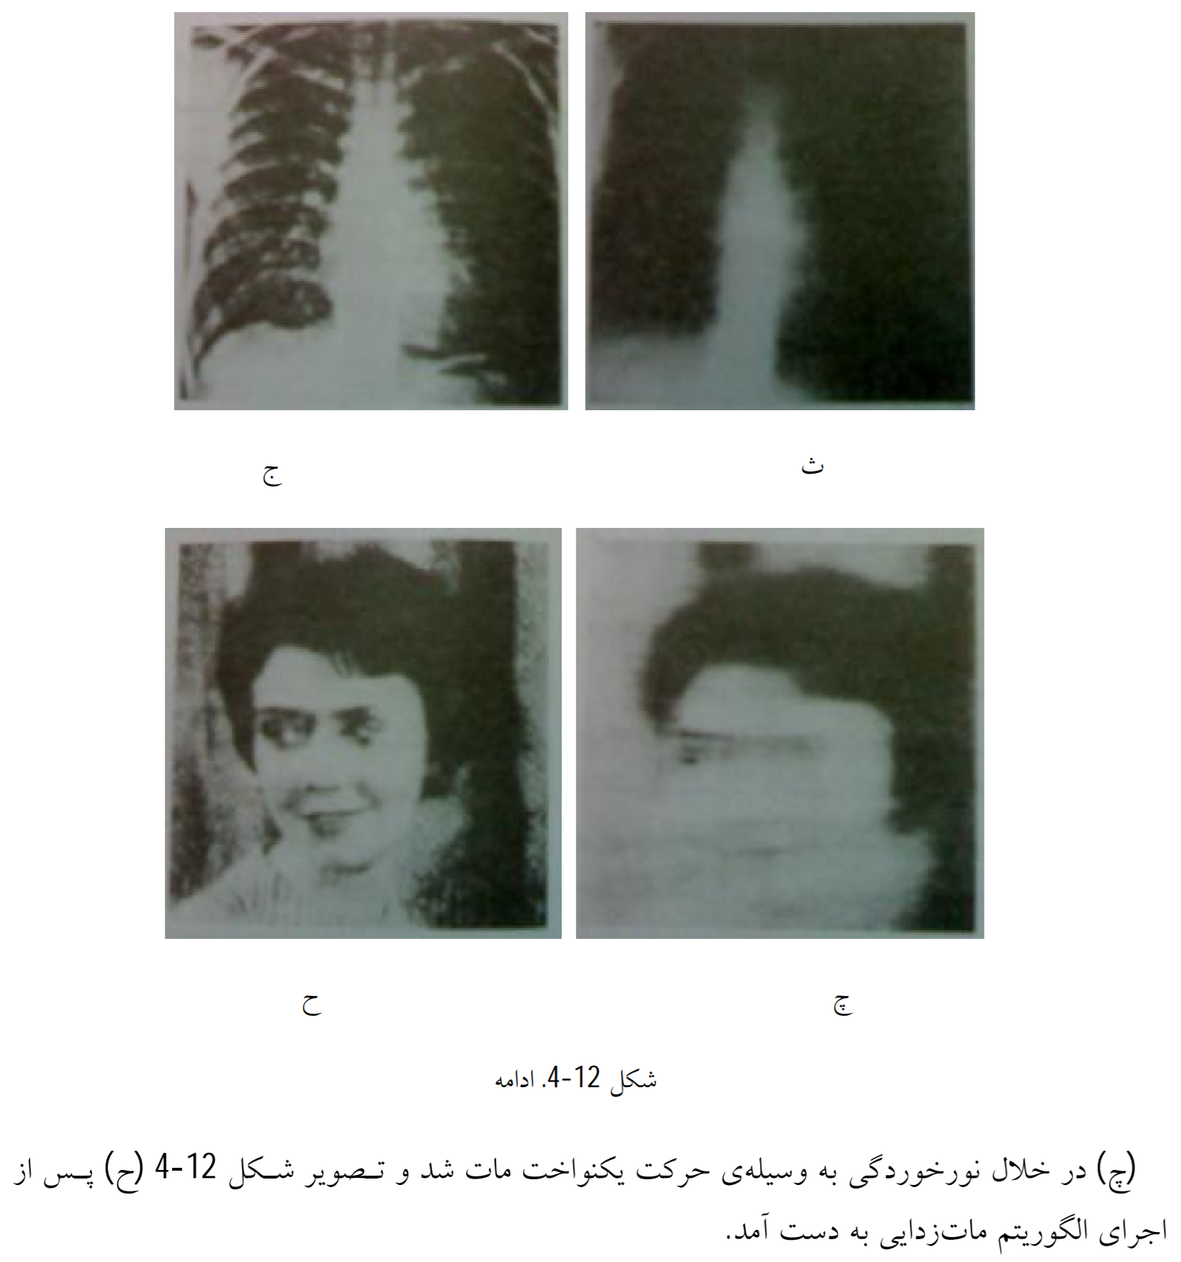

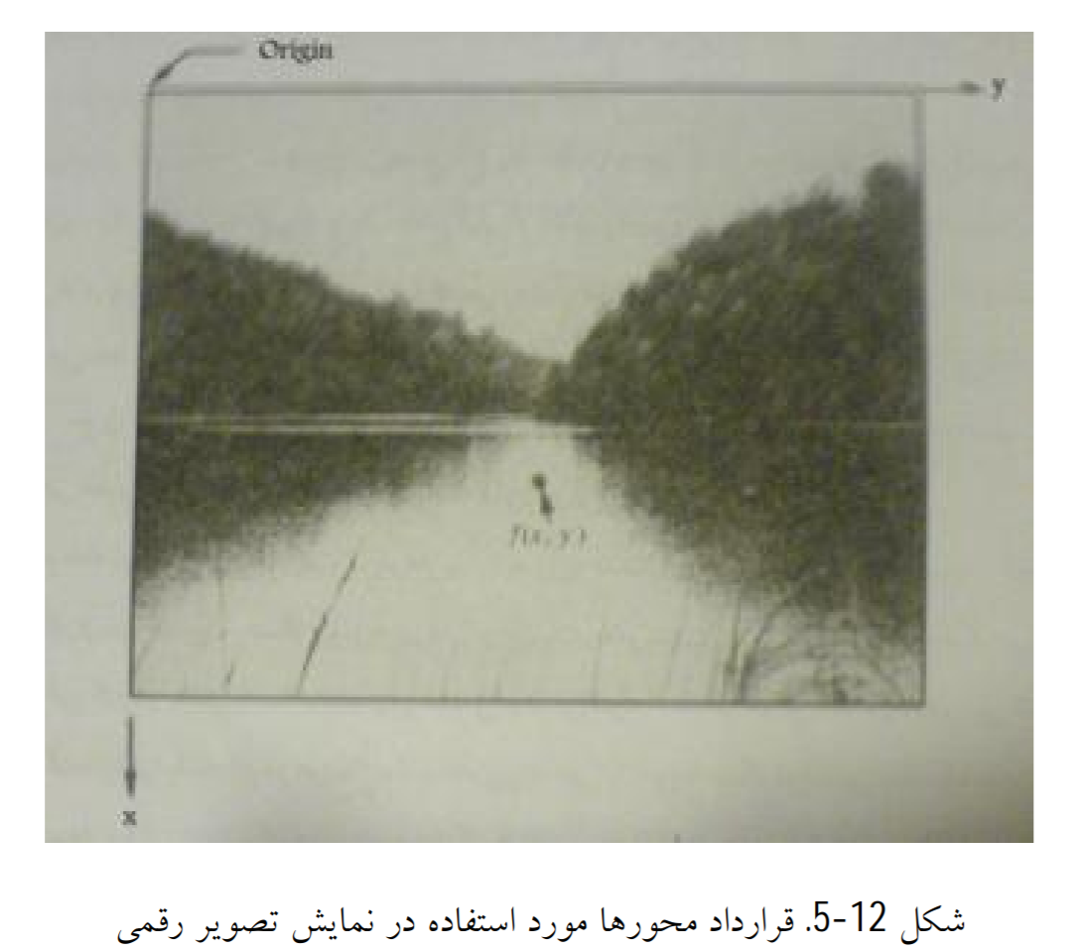

تصویر رقمی، یک تابع تصویر *f(x, y)* است که هم در مختصات مکانی و هم در روشنایی گسسته شده باشد. تصویر رقمی را می‌توان ماتریسی دو بعدي در نظر گرفت که هر زوج از اندیس‌هاي سطري و ستونی آن یک نقطه‌ي‌ تصویر را مشخص می‌کند. عناصر چنین آرایه‌ي رقمی را عناصر تصویر، عناصر عکس، پیکسل‌ها یا پل‌ها می‌خوانند که دو نام آخر مخفف‌هاي متداول براي "عناصر عکس" است.

گرچه ابعاد تصویر رقمی بسته به کاربرد متغیر است ولی انتخاب آرایه‌هاي مربعی که ابعاد و تعداد سطوح خاکستري آن‌ها توان‌هاي صحیح 2 باشد، فواید زیادي دارد. مثلاً یک اندازه‌ي نوعی که از نظر کیفی با تصویر تلوزیونی قابل مقایسه است، آرایه‌ي 512*512 با 128 سطح خاکستري می‌باشد.

**مراحل اساسی پردازش تصویر**

پردازش تصویر رقمی محدوده‌ي وسیعی از سخت‌افزار، نرم‌افزار و مبانی نظري را در برمی‌گیرد. براي روشن ساختن موضوع این بخش از یک مثال پایه‌اي استفاده می‌کنیم. یک کاربرد که فهم آن بدون اطلاع قبلی از مفاهیم تصویربرداري نیز نسبتاً آسان است، استفاده از روش‌هاي پردازش تصویر براي خواندن آدرس روي بسته‌هاي پستی می‌باشد. همانطور که شکل 12-6 نشان می‌دهد، هدف کلی این فرآیند به دست آوردن خروجی‌ها از حوزهي مسئله به وسیله‌ي پردازش تصویر است. حوزه‌ي مسئله در این مثال، بسته‌هاي پستی، و هدف خواندن آدرس روي هر بسته است. بنابراین خروجی مطلوب در اینجا، رشته‌اي از نویسه‌هاي حرفی-عددي است.

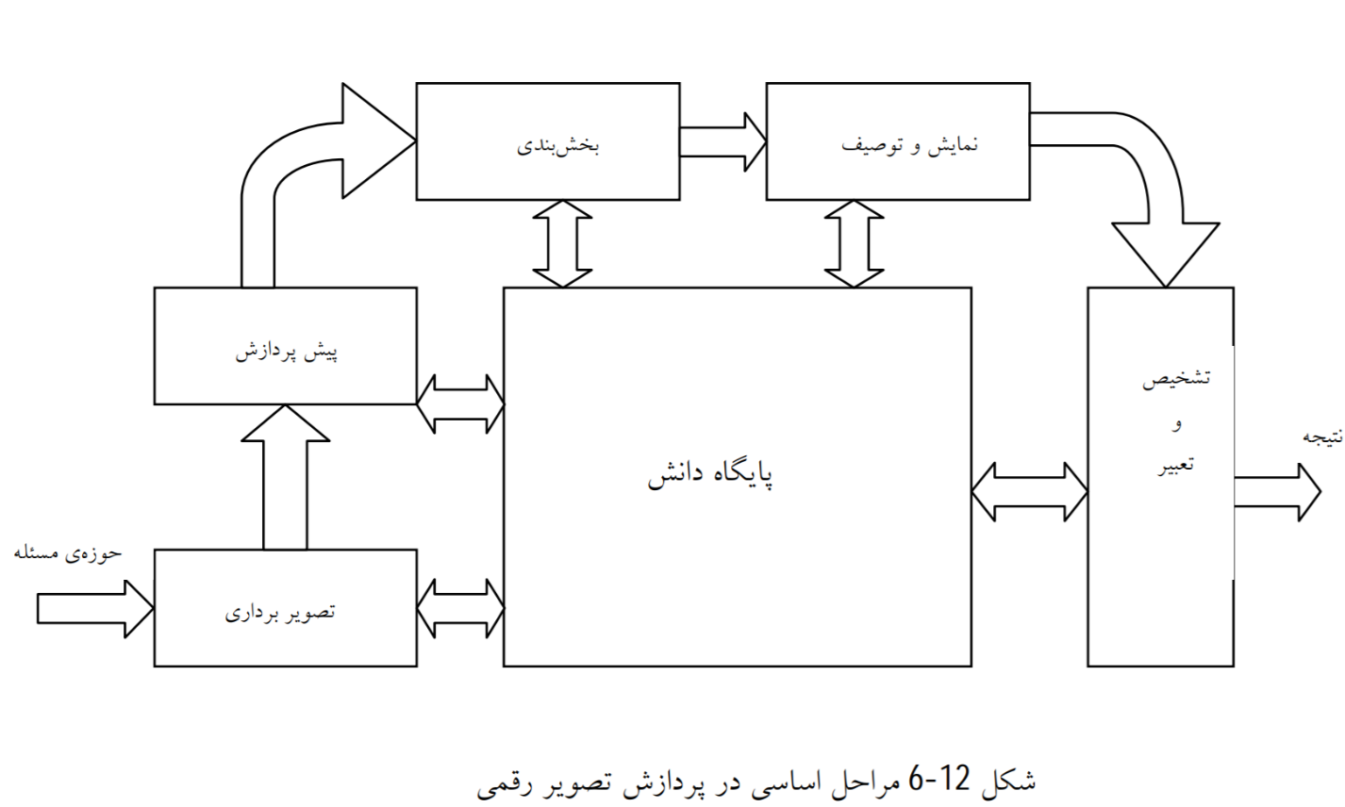

مرحله‌ي اول این فرآیند، تصویربرداري -یعنی به دست آوردن تصویر رقمی- است. انجام دادن چنین کاري نیازمند یک حسگر تصویربردار و قابلیت رقمی سازي سیگنال خروجی حسگر می‌باشد. حسگر ممکن است یک دوربین تلویزیونی تک رنگ یا رنگی باشد که در هر ثانیه تصویر کاملی از حوزه‌ي مسئله تولید می‌کند. همچنین حسگر تصویربردار ممکن است یک دوربین پیمایشگر خطی باشد که در هر پیمایش یک خط تصویر را مرور می‌کند. در این حالت با حرکت شییء از مقابل پیمایشگر خطی یک تصویر دو بعدي تولید می‌شود. اگر در ابتدا خروجی دوربین یا سایر حسگرهاي تصویربردار به شکل رقمی نباشد، یک مبدل "آنالوگ به رقمی" آن را رقمی می‌کند. ماهیت حسگر و تصویري که تولید می‌کند، به نوع کاربرد بستگی دارد. بنابراین طبق این مثال خواندن آدرس بسته‌هاي پستی اغلب با استفاده از دوربین‌هاي پیمایشگر خطی انجام می‌شود.

پس از اینکه تصویر رقمی به دست آمد، مرحله‌ي بعدي پردازش آن است. وظیفه‌ي اصلی پیش-پردازش، بهبود تصویر به روش‌هایی است که امکان توفیق سایر پردازش‌ها را نیز افزایش دهد. در این مثال، پیش‌پردازش، به طور معمول به روش‌هایی براي ارتقاي تمایز، حذف نویز و جداسازي آن نواحی که زمینه‌شان نشان‌دهنده‌ي احتمال وجود اطلاعات حرفی-عددي است، می‌پردازد.

مرحله‌ي بعدي به بخشبندي می‌پردازد. در تعریف وسیع، بخشبندي فرآیندي است که تصویر ورودي را به قسمت‌ها یا اجزاي تشکیل‌دهنده‌اش تقسیم می‌کند. به طور کلی بخشبندي یکی از مشکلترین کارها در پردازش تصویر رقمی است. از طرفی، یک شیوه‌ي قوي بخشبندي تا حد زیادي فرآیند را به حل موفق مسئله‌ي مورد نظر نزدیک می‌‌کند. از طرف دیگر الگوریتم‌هاي ضعیف یا خطادار بخشبندي، تقریباً همیشه باعث خرابی اتفاقی می‌شوند. در تشخیص نویسه، نقش اصلی بخشبندي استخراج نویسه‌ها و کلمات مجزا از متن است.

خروجی مرحله‌ي بخشبندي معمولاً داده‌هاي پیکسلی خام است که یا مرز یک ناحیه یا تمام نقاط درون آن ناحیه را تشکیل می‌دهند. در هر دو حالت باید داده‌ها را به شکل مناسب براي پردازش رایانه‌اي تبدیل نمود. اولین تصمیمی که باید گرفته شود این است که آیا داده‌ها باید به صورت مرز یا به صورت یک ناحیه‌ي کامل نمایش داده شود. نمایش مرزي وقتی مفید است که مشخصات خارجی شکل نظیر گوشه‌ها یا خمیدگی‌ها مورد نظر باشد. نمایش ناحیه‌اي وقتی مفید است که خواص درونی بخش‌های تصویر نظیر بافت یا استخوانبندي شکل مورد توجه باشد. در هر حال در بعضی کاربردها هر دو نمایش به کار می‌رود. این وضعیت در کاربردهاي تشخیص نویسه که اغلب نیازمند الگوریتم‌هایی بر اساس شکل مرز و نیز شکل استخوانبندي و سایر خواص درونی هستند، رخ می‌دهد.

انتخاب یک روش نمایش، تنها قسمتی از راه تبدیل داده‌هاي خام به شکل مناسب براي پردازش بعدي رایانه‌اي است. روشی نیز باید براي توصیف داده‌ها تعیین شود به طوري که ویژگی‌هاي مورد علاقه برجسته شوند. توصیف، که انتخاب ویژگی نیز خوانده می‌شود، به استخراج ویژگی‌هایی که مقداري از اطلاعات کمی مورد نظر را به ما می‌دهند یا براي تشخیص گروهی از اشیا از گروه دیگر، اساسی هستند، می‌پردازد. از نظر تشخیص نویسه، توصیفگرهایی نظیر حفره‌ها (سوراخ‌ها) و شکاف‌ها ویژگی‌هاي مهمی است که کمک می‌کند تا بعضی حروف را از سایر آن‌ها تشخیص دهیم.

مرحلهي آخر شکل 12-6 ، شامل تشخیص و تعبیر است. تشخیص فرآیندي است که بر اساس اطلاعات حاصل از توصیفگرها یک برچسب را به یک شییء منتسب می‌کند. تعبیر شامل انتساب معنا به یک مجموعه از اشیاي تشخیص داده شده است. از نظر مثال کاربردي اخیر، شناسایی یک نویسه، مثلاً به عنوان *c*، نیازمند مربوط نمودن توصیفگرهاي آن نویسه با برچسب *c* است. فرآیند تعبیر می‌خواهد به هر مجموعه از چیزهاي برچسب‌خورده معنایی را مرتبط کند. مثلاً یک رشته 5 عددي-یا 5 عدد، یک خط و 4 عدد دیگر- را می‌توان به عنوان یک شناسه‌ي پستی تعبیر کرد.

تا کنون مطلبی درباره‌ي نیاز به دانش قبلی یا در مورد تعامل بین پایگاه دانش و واحدهاي پردازش موجود در شکل 12-6 نگفته‌ایم. دانش درباره‌ي حوزه‌ي مسئله به شکل پایگاه داده‌ي دانش در درون سامانه‌ي پردازش تصویر، ذخیره می‌شود. این دانش ممکن است، تنها دانستن محل نواحی داراي جزئیات مورد علاقه باشد. بنابراین جستوجوي مورد نیاز براي آن اطلاعات محدود می‌شود. پایگاه دانش ممکن است کاملاً پیچیده باشد، نظیر فهرست به هم مرتبط تمام نقایص اصلی ممکن در یک مسئله بازرسی مواد یا یک پایگاه داده‌ي تصویري که حاوي تساوي ماهوارهاي تفکیک بالا از یک منطقه در ارتباط با کاربردهاي آشکارسازي تغییر باشد. پایگاه دانش علاوه بر هدایت عمل هر واحد پردازش، بر تعامل بین واحدها نیز نظارت می‌کند. شکل 12-6 این تفاوت را با استفاده از پیکان‌هاي دو سر بین واحدهاي پردازش و پایگاه دانش و پیکان‌هاي یک سر که واحدهاي پردازش را به هم پیوند می‌دهند، نشان می‌دهد. این نمودار نشان می‌دهد که ارتباط بین واحدهاي پردازش اغلب بر اساس دانش قبلی در مورد نتیجه‌ي پردازش است. مثلاً براي اینکه ماشین نتیجه بگیرد که رشته‌اي از نویسه‌ها یک شناسه‌ي پستی است، باید دانشی به سامانه داده شود که بتواند محل این رشته را نسبت به سایر اجزاي میدان آدرس تشخیص دهد. این پایگاه دانش نه تنها عمل هر واحد را هدایت می‌کند، بلکه به عملیات بازخورد بین واحدها نیز کمک می‌کند. براي نمونه، رشته‌اي از اعداد در محل صحیح اما داراي تنها چهار نویسه (که یکی از آن‌ها را نمی‌توان تشخیص داد) ممکن است باعث شود که واحد تعبیر در مورد اتصال دو نویسه شک کند. تقاضاي بازخورد از طریق پایگاه دانش به بخشبندي براي "نگاه" مجدد مثالی از کاربرد دانش در پردازش تصویر است.

گرچه اکنون نمایش تصویر را مبسوط شرح نمی‌دهیم، اما باید بدانیم که نتایج پردازش تصویر ممکن است در خروجی هر یک از مراحل شکل 12-6 نظاره شوند. همچنین یادآور می‌شویم که تمام کاربردهاي پردازش تصویر به تعامل‌هاي پیچیده‌ي شکل 12-6 فراهم شده است، انجام می‌شود. در بعضی موارد، حتی هیچ یک از آن واحدها نیاز نیستند. مثلاً ارتقاي تصویر براي تعبیر دیداري انسانی به ندرت از مرحله‌ي پیشپردازش فراتر می‌رود. به طور کلی کارهاي پردازشی که شامل تشخیص و تعبیر است، به کاربردهایی از تحلیل تصویر مربوط می‌شوند که در آن‌ها هدف استخراج خودکار یا حتی نیمه خودکار اطلاعات از تصویر است. تشخیص، تنها یک مثال آن است.

~~مرز مشخصی بين پردازش تصوير از يک طرف و بينايی ماشين (Vision Compute)از طرف ديگر نمی‌توان مشخص کرد. با اين حال می‌توان سه نوع پردازش سطح پايين level Low ،سطح ميانیlevel Mid، و سطح بالا level High تشخيص داد.~~ **~~پردازش سطح پايين~~** ~~شامل پردازش‌های ابتدايی مانند پيش پردازش‌هايی برای حذف نويز، بهبود کنتراست و فيلتر کردن تصوير است. مشخصه اين نوع پردازش اين است که ورودی و خروجی آن تصوير هستند.~~ **~~پردازش سطح ميانی~~** ~~شامل بخش بندی تصوير Segmentation Image به منظور تقسيم آن به نواحی و اشياء مختلف، توصيف اشياء به فرمی که برای پردازش کامپيوتر مناسب باشند و طبقه‌بندی يا تشخيص اشياء مختلف است. ويژگی اين پردازش اين است که ورودی آن معمولا تصوير و خروجی آن صفاتی از اشياء تصوير مانند لبه ها، کانتورها و تشخيص اشياء است.~~ **~~پردازش سطح بالا~~** ~~شامل فهميدن روابط بين اشياء تشخيص داده شده sense Making، استباط و تفسير صحنه و انجام تفسير و تشخيص‌هايی است که سيستم بينايی انسان انجام می‌دهد. بسياری از پردازش‌های سطح بالا در حيطه بينايی ماشين قرار می‌گيرند.~~

~~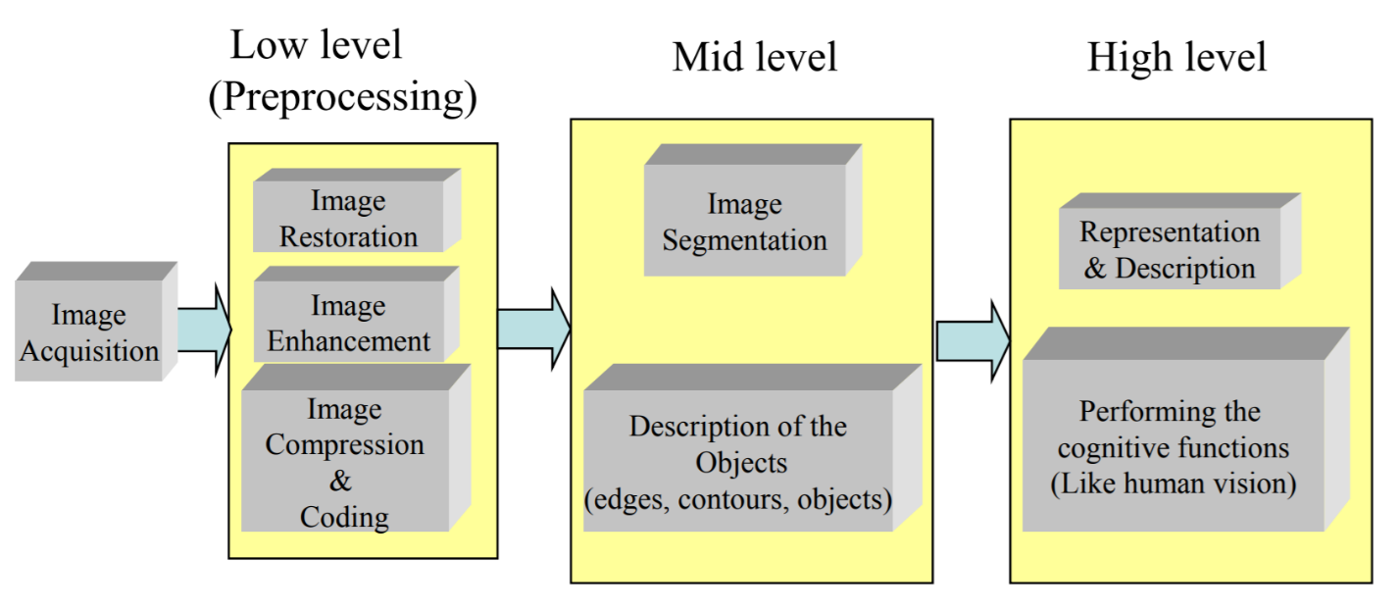~~

~~پردازش تصاویر دارای دو شاخه عمده است : 1- بهبود تصویر 2- بینایی ماشین~~

**~~1- بهبود تصویر~~**

~~بهسازی تصاویر برای درک بهتر انسانی~~

* ~~تصاویر قدیمی و آسیب دیده~~
* ~~تصاویر پزشکی~~
* ~~جلوه های سینمایی~~
* ~~تصاویر ماهواره ای~~

**~~2- بینایی ماشین~~**

~~درک خودکار تصاویر توسط کامپیوتر~~

* ~~سیستم‌های کنترل صنعتی~~
* ~~تشخیص اثر انگشت~~
* ~~رباتیک~~
* ~~سه‌بعدی سازی~~
* ~~تشخیص متن نوشته شده~~

***کاربردهای پردازش تصاویر***

***(برگرفته از مقاله زیردریایی صفحه85 تا)***

~~علیرغم اینکه پردازش تصویر رقمی دانش جدیدي است و سابقه‌ي آن به پس از اختراع رایانه‌هاي رقمی باز می‌گردد، این علم نوپا در چند دهه‌ي اخیر از هر دو جنبه‌ي نظري و عملی پیشرفت‌هاي چشم‌گیري داشته است. سرعت این پیشرفت به اندازهاي بوده است که هم‌اکنون و پس از این مدت، به راحتی می‌توان ردپاي پردازش تصویر را در بسیاري از علوم و صنایع مشاهده نمود.~~ بعضی از کاربردهای پردازش تصویر در علوم و صنعت آنچنان وابسته هستند که بدون آن، اساساً قابل استفاده نمی‌باشند. یک نمونه از چنین کاربردهایی تشخیص تومور با استفاده از تصاویر Scan-CT (تومورنگاري رایانه‌اي) است. اگرچه ذکر تمامی کاربردهاي پردازش تصویر ~~رقمی~~ دیجیتال در حوصله‌ي این نوشتار نمی‌باشد، اما نمونه‌هایی از کاربرد پردازش تصویر را در دنیاي امروز، مانند: صنعت، هواشناسی، شهرسازي، کشاورزي، علوم نظامی و امنیتی، نجوم و فضانوردي، پزشکی، فناوري هاي علمی، باستان شناسی، تبلیغات، سینما، اقتصاد، روانشناسی و زمین‌شناسی را در ادامه مختصراً بیان می‌کنیم:

* صنعت
* هواشناسی
* شهرسازی
* کشاورزی
* علوم نظامی و امنیتی
* نجوم و فضا نوردی
* پزشکی
* فناوری های علمی
* باستان شناسی
* تبلیغات
* سینما
* اقتصاد
* روانشناسی
* زمین شناسی

**صنعت**

امروزه کمتر کارخانه‌ي پیشرفته‌اي وجود دارد که بخشی از خط تولید آن توسط برنامه هاي هوشمند بینایی ماشین کنترل نشود. خطاي بسیار کم، سرعت زیاد، هزینه‌ي نگهداري بسیار پایین، عدم نیاز به حضور اپراتور 24 ساعته و خیلی مزایاي دیگر باعث شده که صنایع و کارخانه‌ها به سرعت به سمت پردازش تصویر و بینایی ماشین روي بیاورند. دستگاهی ساخته شده که قادر است کیک‌هاي پخته را از کیک‌هایی که نیاز به پخت مجدد دارند، تشخیص دهد و آنها را به صورت اتوماتیک به بسته‌بندي بفرستد و کیک‌هایی که نیاز به پخت دارند را دوباره براي پختن ارسال کند. یکی دیگر از دلایل استفاده از بینایی ماشین قابلیت دیدن و اندازه‌گیري محصولاتی است که دیدن یا اندازه‌گیري آن‌ها با چشم غیر مسلح غیر ممکن است. عناصر تشکیل دهنده‌ي یک سیستم بینایی ماشین، نرم‌افزار هوشمند بینایی است که ورودي خود را از دوربین‌هاي نصب شده در بخش‌هاي مختلف خط تولید می‌گیرد و بر اساس تصاویر دریافتی دستورات لازم براي کنترل ماشین‌هاي صنعتی را صادر می‌کند. پردازش تصویر در تشخیص دماي کوره‌هایی که هیچ وسیله‌ي مکانیکی و الکترونیکی تحمل دماي آن‌ها را ندارد، کاربرد دارد. دوربین‌هاي حرارتی می‌توانند مشکل بخشی از سازه‌ي مورد نظر را تشخیص دهند.

**هواشناسی**

از آنجایی که در علم هواشناسی تشخیص و پیش‌بینی آب و هوا اکثراً از طریق تصاویر هوایی و ماهواره‌اي انجام می‌گیرد، پردازش تصویر در این علم کاربرد زیادي دارد و دقت و سرعت پیش بینی آب و هوا و طوفان‌ها را بسیار بالا می‌برد. جبهه‌هاي پرفشار، کم فشار، گردبادها و گرداب‌هاي به‌وجود آمده در سطح کره زمین را می‌توان مشاهده کرد.

**شهرسازي**

با مقایسه‌ي عکس‌هاي مختلف از سال‌هاي مختلف یک شهر می‌توان میزان گسترش و پیشرفت آن را مشاهده کرد. کاربرد دیگر پردازش تصویر می تواند در کنترل ترافیک باشد. با گرفتن عکس‌هاي هوایی از زمین، ترافیک هر قسمت از شهر مشخص می‌شود. قبل از ساختن یک شهر می‌توان آن را توسط کامپیوتر شبیه‌سازي کرد که به صورت دو بعدي از بالا و حتی به صورت سه‌بعدي از دیدهاي مختلف، یک شهرك چطور ممکن است به نظر برسد. تصاویر ماهواره‌اي که از شهرها گرفته می‌شود، می‌تواند توسط فیلترهاي مختلف پردازش تصویر فیلتر شود و اطلاعات مختلفی از آن استخراج شود. به طور مثال این که شهر در چه قسمت‌هایی داراي ساختمان‌ها، آب‌ها یا راه‌هاي بیشتري است و همین طور می‌توان جاده‌هایی که داخل یا خارج از شهر کشیده شده‌اند را تحلیل کرد.

**کشاورزي**

این علم در بخش کشاورزي معمولاً در دو حالت کاربرد دارد. یکی در پردازش تصاویر گرفته‌شده از ارتفاعات بالا مثلاً از هواپیما و دیگري در پردازش تصاویر نزدیک به زمین. در تصاویر دور به عنوان مثال می‌توان تقسیم‌بندي اراضی را تحلیل کرد. همچنین می‌توان با مقایسه تصاویر دریافتی در زمان‌هاي متفاوت میزان صدمات احتمالی وارد به محیط زیست را دید. به عنوان مثال می‌توان برنامه‌اي نوشت که با توجه به محل رودخانه‌ها و نوع خاك مناطق مختلف، به صورت اتوماتیک بهترین نقاط براي کشت محصولات مختلف را تعیین می‌کند. تصاویر نزدیک هم در ساخت ماشین‌هاي هرز چین اتوماتیک کاربرد دارد. امروزه ماشین‌هاي بسیار گران قیمت کشاورزي وجود دارند که می‌توانند علف‌هاي هرز را از گیاهان تشخیص بدهند و به صورت خودکار آن‌ها را نابود کنند. براي مثال یکی از پروژه‌هاي جالب در بخش کشاورزي، تشخیص خودکار گل زعفران براي جداسازي پرچم قرمز رنگ آن بوده است. این پروژه توسط نرم افزار Rdetection Stigma انجام گرفته است.

**علوم نظامی و امنیتی**

پردازش تصویر به‌خصوص بینایی هوشمند، کاربردهاي بسیاري را در علوم نظامی و امنیتی دارند و این کاربرد براي دولت اکثر کشورها بسیار مهم است. به عنوان مثال موشک هدایت شونده‌ي خودکاري وجود دارد که می‌تواند روي در یک ساختمان قفل کند و حتی می تواند به درز بین در و دیوار آن ساختمان که حساس‌ترین جاي ساختمان است به راحتی نفوذ کند. این موشک به صورت اتوماتیک این قسمت را شناسایی کرده و به سمت آن حمله می‌کند.

در مسائل امنیتی هم کاربرد پردازش تصویر کاملاً در زندگی ما مشهود است. دوربین‌هایی که به صورت اتوماتیک از ماشین‌هایی که تخلف رانندگی انجام می‌دهند عکس‌برداري می‌کند. از سیستم‌هاي امنیتی دیگر می‌توان سیستم تشخیص اثر انگشت اتوماتیک را نام برد. در لپ‌تاپ‌هاي جدید قابلیت print finger به آن‌ها اضافه شده و می‌تواند صاحب لپ‌تاپ را توسط اثر انگشت شناسایی کند.

کد امنیتی دیگري که همیشه همراه انسان حمل می‌شود، چشم انسان است. دانشمندان ثابت کرده‌اند که پترن‌هاي Pattern موجود در مردمک چشم هر انسان منحصر به فرد است و هیچ دو فردي در دنیا وجود ندارند که پترن‌هایی که در مردمک چشم آن‌ها وجود دارد دقیقاً مثل هم باشد. از همین روش براي شناخت افراد و سیستم‌هاي امنیتی استفاده می‌شود. در کل این خواص بیومتریک در انسان بسیار زیاد است. عرض و طول صورت، فاصله بین انگشتان دست، طول و عرض انگشت‌ها، فاصله‌ي بندها از یکدیگر و حتی خط‌هاي کشیده شده کف دست و هزاران خاصیت دیگر، تماماً خصوصیاتی هستند که براي انسان‌ها منحصر به فرد هستند.

دوربین‌هایی وجود دارند که به صورت دید در شب، قادر هستند چیزهایی را که ما نمی‌بینیم، ببینند و پردازش کنند. اسلحه‌هاي خودکاري ساخته شده‌اند که به صورت اتوماتیک و دقیق نشانه‌گیري می‌کنند. پردازش تصویر همینطور با پردازش تصاویر گرفته شده از فاصله هاي دور هم می تواند در علوم نظامی و امنیتی کمک کند. به عنوان مثال دوربینی قادر است با سرعت بسیار زیاد یک توپ را دنبال کند. این مسئله کاربرد بسیار زیادي در مسائل نظامی دارد.

**نجوم و فضانوردي**

ساخت دستگاه‌هاي اتوماتیک رصد آسمان و ثبت وقایع آسمانی به صورت خودکار از کاربردهاي پردازش تصویر است که امروزه روي آن کار می‌شود. از پروژه‌هاي جدید در بخش نجوم که بخشی از آن توسط سیستم پردازش تصویر انجام می‌شود، تهیه‌ي نقشه‌ي سه‌بعدي از کل عالم کائنات است!

پردازش تصویر در فضانوردي هم کاربرد زیادي دارد. در تصاویر دور می‌توان سطح سیارات و همچنین سطح قمرها را اسکن کرده و اطلاعات بسیار ریزي از آنها استخراج کنیم.کاربرد دیگر پردازش تصویر در فیلترکردن عکس‌هایی است که توسط تلسکوپ‌هاي فضایی مختلف از جمله هابل Telescope Space Hubble، از فضا گرفته می‌شود.

کاربرد دیگر آن حذف گرد و خاك و جو سیاره‌ها از تصاویر به کمک تصویربرداري IR و RAY-X به صورت همزمان و ترکیب این تصاویر است.

در تصاویر نزدیک هم کاربرد دارد، از جمله هدایت مریخ نوردها، فرود فضاپیماهاي بدون سرنشین و الصاق تجهیزات جدید به ایستگاه‌هاي فضایی به صورت خودکار.

از امکانات سایت گوگل، امکاناتی است به نام Mars Google که این برنامه دقیقاً مانند Google Earth طعمل می‌کند با این تفاوت که Earth Google سطح زمین را در هر زمان که بخواهید و در هر نقطه‌اي از زمین و از ارتفاع‌هاي بسیار پائین هم نشان می‌دهد ولی Mars Google دقیقاً همین کار را براي سطح سیاره مریخ انجام می‌دهد.

**پزشکی**

یکی از مهمترین کاربردهاي پردازش تصویر در علم پزشکی است. در جایی که ما نیاز داریم تمام عکس‌ها با نهایت شفافیت و وضوح گرفته شوند زیرا دیدن تمام جزئیات لازم است. جراحی‌هاي ریز microsurgery با ایجاد یک سوراخ کوچک و فقط دیدن محل جراحی توسط پزشک، از راه دور و توسط بازوهاي رباتیک بسیار دقیق انجام می‌شوند.

**فناوري‌هاي علمی**

پردازش تصویر در افزایش سرعت پیشرفت‌هاي علمی تأثیر فوق‌العاده داشته است. اولین و مشخص‌ترین تأثیر آن را می‌توان در علم عکاسی یا هنر دید. شکار لحظه‌هاي شگفت‌آوري که در کسري از ثانیه اتفاق می‌افتد، بالا بردن وضوح عکس‌هاي گرفته شده و ایجاد افکت هاي خیره کننده، از دستاوردهاي پردازش تصویر است.

همچنین در توسعه‌ي تکنولوژي پیشرفته (Systems Positioning Global (gps کمک زیادي داشته و تهیه‌ي نقشه‌هاي سه‌بعدي از جاده‌ها در تمام نقاط جهان، از کاربردهاي دیگر آن است. با به وجود آمدن این علم، مسابقات ربات‌هاي فوتبالیست به صورت جدي دنبال شد. این علم در پیشرفت علوم پایه‌ي فیزیک ، شیمی و مخصوصاً تحقیقات فیزیکی و مکانیکی، کمک فراوانی کرده است. به عنوان مثال وسیله‌اي براي حمل و نقل کالاها در مسیرهاي صعب‌العبور ساخته شده است. قبل از ساخت آن، رفتار چهارپایان در حالت‌هاي مختلف توسط کامپیوتر تحلیل و عیناً به دستگاه آموزش داده شده است.در کل پردازش تصاویر به علت سرعت زیاد آن، در ساخت وسایل مکانیکی پر سرعت، کاربرد زیادي دارد. وسیله‌اي وجود دارد که قادر است، توپی که با سرعت بسیار زیاد به سمت پائین می‌آید را مهار کند.

**باستان‌شناسی**

در علم باستان‌شناسی تن‌ها مدارك باقی‌مانده از دوران باستان، دست نوشته‌ها، نقاشی‌ها و غارنگاري‌هاي قدیمی است. تهیه‌ي تصاویر از بناهاي گذشته و بازسازي مجازي این بناهاي تاریخی یکی از کاربردهاي پردازش تصویر در این علم است. همچنین می‌توان نقاشی‌ها و غارنگاري ها را مورد پردازش دقیق قرار داد و شکل آن‌ها را همان طور که در ابتدا بوده‌اند، شبیه‌سازي کرد. حتی می‌توان مکان‌هاي باستانی را از زوایایی که تصاویر مستندي از آن‌ها وجود ندارد، شبیه‌سازي کرد. امروزه یکی از پروژه‌هاي پر سر و صداي بازسازي بناهاي باستانی، بازسازي شهر روم باستان توسط دانشمندان ایتالیایی است. هم اکنون توریست‌ها با زدن عینک‌هاي مخصوص می‌توانند در خیابان‌هاي شهر روم باستان قدم بزنند.

**تبلیغات**

از مقایسه‌ي تبلیغات دهه‌ي 70 و 80 میلادي با تبلیغات امروزي می‌توان تأثیر تکنولوژي را در تبلیغات کاملاً درك کرد. تغییر شکل تبلیغات از اشکال مربع و زاویه‌دار به شکل‌هاي دایره‌اي، تغییر رنگ تبلیغات و هزاران تغییر دیگر. یکی از مهمترین فاکتورهاي فروش و دلایل بالا رفتن یا پایین آمدن فروش،شکل و نحوه‌ي بسته‌بندي کالاست. پردازش تصویر می‌تواند به ما کمک کند تا قبل از تولید یک بسته‌بندي آن را شبیه‌سازي کنیم. با ادغام کردن علم الگوریتم ژنتیک با پردازش تصویر می‌توان برنامه‌اي را نوشت که به صورت اتوماتیک به ساختن بسته‌بندي‌هاي مختلف بپردازد و آنهایی که از نظر کاربران زیباتر و جالب‌تر به نظر خواهند آمد را به ما معرفی نماید.

**سینما**

اولین علمی که پردازش تصویر در آن مورد استفاده قرار گرفت، هنر و سینما بود. یکی از تکنولوژي‌هاي برتر دنیا capture motion است که در آن یک کاراکتر انیمیشنی قادر است حرکات دست انسان را تقلید کند. امروزه این سیستم جهت ساخت فیلم‌ها و بازي‌هاي کامپیوتري مورد استفاده قرار می‌گیرد.

در پردازش تصویر قابلیتی به نام هیستوگرام Histogram وجود دارد که با آن قادرند تصاویر را شفاف یا تیره‌تر کرده و یا هر تغییر مورد نیاز دیگري را روي تصاویر با توجه به منحنی‌ها و نمودارهاي هیستوگرام بدهند.

در سینما براي اینکه تصویري شفاف به نظر آید، با استفاده از یک کره‌ي نقره‌اي رنگ، تصاویر اطراف دوربین را هم ثبت می‌کنند. بنابراین تصویر نسبت به محیط اطراف خود شفافیت غیر قابل تصوري پیدا می‌کند.

**اقتصاد**

در دنیاي امروز تمام نوآوري‌ها، به نوعی مستقیم یا غیر مستقیم باعث تغییراتی در اقتصاد گروهی از کشورها و یا کل دنیا می‌شوند. پردازش تصویر هم، به صورت مستقیم و غیر مستقیم در اقتصاد تأثیرگذار است. در تبلیغات، سیاست، فضانوردي، کشاورزي، شهرسازي، سینما، پزشکی و علوم نظامی می‌تواند تأثیر غیر مستقیمی در اقتصاد کشورها داشته باشد. همچنین از تأثیر مستقیم آن در اقتصاد، می‌توان به وجود شعبه‌هاي بانک بدون کارمند اشاره کرد. این شعبه‌ها قادرند به صورت خودکار سریال چک‌ها و قبوض پرداختی را بخوانند، نوع اسکناس‌ها را تشخیص دهند و تا حد زیادي از کارهاي یک بانک عادي را انجام دهند.

**روانشناسی**

بحث تاثیر رنگ در روحیه‌ي انسان اهمیت بسیار زیادي دارد به طوري که در روانشناسی گرایشی به نام روانشناسی رنگ وجود دارد. در این علم در مورد رنگ‌ها و تأثیر هر یک بر روح و جسم انسان صحبت می‌شود. به عنوان مثال رنگ قرمز بیشتر تأثیر را در چشم انسان دارد .در حالی که رنگ سبز بیشترین تأثیر را در مغز انسان دارد.

همچنین رنگ آبی باعث ایجاد حس آرامش و اطمینان در انسان می‌شود. به همین دلیل در سخنرانی‌هاي اکثر سیاستمداران دنیا از پرده آبی رنگ در پشت سر آن‌ها استفاده می‌شود.

با پردازش تصویر می‌توان به راحتی تصاویر ثابت و متحرك را ویرایش کرد. به طور مثال رنگ آبی را براي ایجاد حس اطمینان یا رنگ سبز را براي حس زیبایی و قرمز را براي ایجاد هیجان در تصاویر پررنگ‌تر کرد.

**زمین‌شناسی**

با پردازش تصویر می‌توان کانی‌هاي مختلف را از روي رنگ و اندازه آن‌ها شناسایی و دسته‌بندي کرد. همچنین در زمین‌شناسی براي پی‌بردن به مواد تشکیل‌دهنده کانی ها از روش پرتونگاري tomography استفاده می‌کنند و پردازش تصویر در این بخش می‌تواند سرعت و دقت این روش را بسیار بالا ببرد. کاربرد دیگر آن این است که دانشمندان با مقایسه کردن ارتفاع آب در سال‌هاي مختلف، در واقع روند تند شدن یا کند شدن کاهش آّب در سطح زمین را مورد بررسی قرار می‌دهند.

**باركد:**

مسئول وارسي در بيشتر سوپر ماركت‌ها داراي وسايلي هستند كه باركد موجود بر روي كالاها را خوانده و تفسير مي‌كند. از استفاده‌هاي باركد مي‌توان به نمونه‌هاي مدارك، نمونه‌هاي بيوشيميايي و نمونه بافت در بيمارستان اشاره كرد.

کاربردهای پزشکی

**تفکيک بافت‌های مختلف:**

از آنجايی که بافت‌های مختلف دارای مشخصات مختلف از جمله نفوذ پذيری متفاوت هستند، می‌توان با تکنيک‌های بخش‌بندی تصوير، بافت‌های مختلف را تشخيص داد. از جمله می‌توان بافت‌های سرطانی يا محل دقيق تومرهای مغزی را تشخيص داد.

**اندازه‌گيری‌ها در تصاوير سونوگرافی:**

می‌توان با روش‌های پردازش تصوير، فاصله، سطح و حجم را در تصاوير سونوگرافی محاسبه کرد.

**جراحی به کمک کامپيوتر:**

در اين روش با استفاده از تکنيک‌های پردازش تصوير، مدل دوبعدی يا سه بعدی بافت يا عضوی که قرار است جراحی شود به دست آمده و جراح را درطول عمل راهنمايی می‌کند.

**راديولوژي:**

در مبحث پزشكي، راديولوژي يكي از كاربردهاي اصلي تكنيك پردازش تصاوير است. كاربردهاي آن نه تنها در اشعه x مي‌باشد بلكه كاربرد هايي از قبيل مقطع‌بندي كامپيوتري CT ,MRI,PET و اولتراسوند تمام نتايج به صورت تصاوير هستند كه بايد بعدا تفسير شوند. در ميان اين كاربردها، بازسازي سه بعدي تصاوير يكي از موضوع‌هاي مورد علاقه است.

**سلول‌شناسي و بافت‌شناسي:**

تفسير اتوماتيك و كوانتيزه‌ی تصاوير ميكروسكوپيك از كاربردهاي ديگر پردازش تصاوير در پزشكي است.

کاربردهای نظامی

در حال حاضر بسياری ازسيستم‌های نظامی مجهز به دوربين و تکنيک‌های پردازش تصوير هستند. موشک‌های دوربرد با دقت بسيار بالا که علاوه بر استفاده از اطلاعات GPS از تکنيک های پردازش تصوير نيز استفاده می‌کنند. سيستم‌هايی که روی هدف مورد نظر با مشخصات از پيش تعيين شده (هواپيما، تانک، ...) قفل می‌شوند. هواپيماهای بدون خلبان که با تکنيک‌های پردازش تصوير هدايت شده و برای اهداف عکسبرداری و پرتاب موشک استفاده می‌گردند.

کاربردهای صنعتی

* جدا سازی ميوه های مرغوب و نامرغوب
* کنترل هدايت بازوهای مکانيکی
* تفکيک مواد شيميايی با رنگهای متفاوت
* اندازه گيری سطح چرم
* کنترل کيفی محصولات توليدی کارخانه

سيستمهای امنيتی و تشخيص هويت:

شبکه های عصبی کاربرد فراوانی در اين زمينه دارند.

* تشخيص چهره
* تشخيص اثر انگشت
* تشخيص کف دست
* تشخيص عنبيه

سيستمهای سنجش از دور (sensing Remote)

تکنيک‌های پردازش تصوير جهت استخراج اطلاعات مفيد از تصاوير ماهواره‌ای استفاده می‌گردند. جداسازی نواحی مختلف (دريا، خشکی، نواحی مسکونی، مزرعه ، کوهستان و...) يکی از اين موارد است.

**شبيه سازي ماهواره:**

تصاوير زمين و ساير سطوح جهاني توسط دوربين‌هايي كه برروي سفينه‌هاي فضايي و ماهواره‌ها نصب شده گرفته مي‌شود. هنگامي كه از سيارات ديگر تصوير گرفته مي‌شود، هدف مطالعه سطوح آنها جهت بدست آوردن آگاهي درباره تاریخچه و مشخصات آن مي‌باشد. شبيه سازي ماهواره‌اي زمين جهت كارهايي از قبيل كارهاي فالحتي-زراعتي، هواشناسي، محيط اطراف، پردازش‌هاي نظامي در بين ساير موارد مي باشد.

انيميشن کامپيوتری:

در حال حاضر مدل‌های دو بعدی يا سه بعدی فرم پذير( (Models Deformableدرموارد مختلف از جمله انيميشن بدن و چهره کاربرد فراوان دارند. برای تعقيب حرکات نواحی مختلف بدن توسط اين مدل، می توان سنسورهايی در نقاط مختلف بدن نصب کرده و حرکات بدن شخص را به مدل انتقال داد. يک مدل ساده تعقيب بازو با استفاده از سه عدد سنسوردر شکل زير نشان داده شده است.

استفاده از اين روش برای مدل چهره مناسب نيست، چرا که برای تعقيب حرکات صورت و مخصوصاً لب‌ها، نمی‌توان به راحتی از سنسور استفاده کرد و اين حرکات بايستی با روش‌های پردازش تصوير استخراج و به مدل انتقال يابد. ويژگی‌های مهم چهره که در انيميشن اهميت بالايی دارند، عبارتند از چشم‌ها، ابروها و لب‌ها. مدل لب‌ها به دليل قابليت فرم پذيری بالايی که دارند اهميت بيشتری دارد. تعقيب حرکات لب‌ها در انيميشن بسيار اهميت داشته و با روش‌های پردازش تصوير، می‌توان با تعقيب حرکات لب شخص، ادای کلمات توسط مدل انيميشن را طبيعی‌تر جلوه داد.

***فصل سوم: منطق فازی.***

واژه‌ي "فازي" در فرهنگ لغت آکسفورد به‌صورت "مبهم، گنگ، نادقیق، گیج، مغشوش، درهم و نامشخص" تعریف شده است. سیستم‌هاي فازي، سیستم‌هایی هستند با تعریف دقیق و کنترل فازي نیز نوع خاصی از کنترل غیرخطی می‌باشد که آن هم دقیقاً تعریف می‌گردد. این مطلب مشابه کنترل و سیستم‌هاي خطی می‌باشد که واژه‌ي "خطی" یک صفت فنی بوده که حالت و وضعیت سیستم و کنترل را مشخص می‌کند. چنین چیزي در مورد واژه‌ي "فازي" نیز وجود دارد. اساساً گرچه سیستم‌­­هاي فازي پدیده­هاي غیرقطعی و نامشخص را توصیف می­کنند، با این حال خود تئوري فازي یک تئوري دقیق می­باشد. در این متن دو نوع توجیه براي تئوري سیستم­هاي فازي وجود دارد:

دنیاي واقعی ما بسیار پیچیده­تر از آن است که بتوان یک توصیف و تعریف دقیق براي آن به­دست آورد، بنابراین باید یک توصیف تقریبی یا همان فازي که قابل قبول و قابل تجزیه و تحلیل باشد، براي یک مدل معرفی شود.

با حرکت ما به سوي عصر اطلاعات، دانش و معرفت بشري بسیار اهمیت پیدا می­کند. بنابراین ما به فرضیه­اي نیاز داریم که بتواند دانش بشري را به شکلی سیستماتیک فرموله کرده و آن­را به همراه سایر مدل­هاي ریاضی در سیستم­هاي مهندسی قرار دهد.

توجیه اول گرچه درست است، با این حال طبیعت واحدي را براي تئوري سیستم­هاي فازي مشخص نمی­کند. در حقیقت تمامی نظریه­هاي علوم مهندسی، دنیاي واقعی را به شکلی تقریبی، توصیف می­کنند. به عنوان مثال در عالم واقع تمامی سیستم­ها به صورت غیرخطی می­باشند ولی تقریباً تمامی مطالعات و بررسی­ها بر روي سیستم­هاي خطی می­باشد. یک تئوري مهندسی خوب از یکسو باید بتواند مشخصه­هاي اصلی و کلیدي دنیاي واقعی را توصیف کرده و از سویی دیگر قابل تجزیه و تحلیل ریاضی باشد. بنابراین از این جنبه، تئوري فازي تفاوتی با سایر تئوري­هاي علوم مهندسی ندارد.

توجیه دوم مشخصه­ي واحدي از سیستم­هاي فازي را توصیف کرده و وجود تئوري سیستم­هاي فازي را به عنوان یک شاخه­ي مستقل در علوم مهندسی توجیه می­کند. به عنوان یک قاعده­ي کلی یک تئوري مهندسی خوب باید قادر باشد از تمامی اطلاعات موجود به نحو مؤثري استفاده کند.

در سیستم­هاي عملی اطلاعات مهم از دو منبع سرچشمه می­گیرند. یکی از منابع افراد خبره می­باشند که دانش و آگاهیشان را در مورد سیستم با زبان طبیعی تعریف می­کنند. منبع دیگر اندازه­گیري­ها و مدل­هاي ریاضی هستند که از قواعد فیزیکی مشتق شده­اند. بنابراین یک مسئله­ي مهم ترکیب این دو نوع اطلاعات در طراحی سیستم­ها است. براي انجام این ترکیب سؤال کلیدي این است که چگونه می­توان دانش بشري را در چهارچوبی مشابه مدل­هاي ریاضی فرموله کرد. به عبارت دیگر سؤال اساسی­ اين است که چگونه می­توان دانش بشري را به یک فرمول ریاضی تبدیل کرد. اساساً آنچه که یک سیستم فازي انجام می­دهد، همین تبدیل است. براي اینکه بدانیم این تبدیل چگونه صورت می­گیرد، ابتدا باید بدانیم سیستم­هاي فازي، چگونه سیستم­هایی هستند.

**سیستم‌هاي فازي چگونه سیستم­هایی هستند؟**

سیستم­هاي فازي، سیستم­هاي مبتنی بر دانش یا قواعد 1 می­باشند. قلب یک سیستم فازي یک پایگاه دانش بوده که از قواعد **اگر-آنگاه** فازي تشکیل شده است. یک قاعدهي اگر-آنگاه فازي یک عبارت اگر-آنگاه بوده که بعضی کلمات آن به­وسیله­ي توابع تعلق پیوسته مشخص شده­اند.

به عنوان مثال عبارت فازي زیر را در نظر بگیرید:

(1-1) اگر سرعت اتومبیل بالا است، آنگاه نیروي کمتري به پدال گاز وارد کنید.

که کلمات "بالا" و "کم" بهوسیله­ي توابع تعلق نشان داده شده در شکل­هاي (1-1) و (1-2) مشخص شده­اند. یک سیستم فازي از مجموعه­اي از قواعد اگر-آنگاه فازي ساخته می­شود.

مثال 1-1: فرض کنید می­خواهیم کنترل­کننده­ا­­ي طراحی کنیم که سرعت اتومبیل را به­طور خودکار کنترل کند. به­طور کلی دو راه­حل براي طراحی چنین کنترل­کننده­اي وجود دارد، یک راه­حل استفاده از کنترل­کننده­هاي متعارف نظیر PID بوده و راه­حل دوم، شبیه­سازي رفتار رانندگان است، بدین معنی که قواعدي که راننده در حین حرکت استفاده می­کند را به کنترل­کننده­ي خودکار تبدیل نماییم. ما راه­حل دوم را در نظر می­گیریم. در صحبت­هاي عامیانه­ي راننده­ها در شرایط طبیعی از سه قاعده­ي زیر در حین رانندگی استفاده می­کنند:

* (1-2) اگر سرعت پایین است، آنگاه نیروي بیشتري به پدال گاز وارد کنید.
* (1-3) اگر سرعت متوسط است، آنگاه نیروي متعادلی به پدال گاز وارد کنید.
* (1-4) اگر سرعت بالا است، آنگاه نیروي کمتري به پدال گاز وارد کنید.

1

Membership function for "high"

Speed (mph)

45 55 65

شکل 1-1/ تابع تعلق براي "بالا" که محور افقی نشان­دهنده­ي سرعت اتومبیل و محور عمودي نشان­دهنده­ي مقدار "بالا" است.

کلمات "پایین"، "بیشتر"، "متوسط"، "معادل"، "بالا" و "کمتر" به وسیله­ي توابع تعلقی مشابه شکل­هاي (1-1) و (1-2) مشخص می­شوند. البته لازم به ذکر است که در شرایط واقعی، تعداد قواعد بیشتري نیاز خواهد بود، با این حال ما می­توانیم یک سیستم فازي را بر اساس این قواعد بسازیم. از آنجا که سیستم فازي به عنوان کنترل­کننده استفاده شده، آن را کنترل­کننده­ي فازي نیز می­نامند.

مثال 1-2: در مثال 1-1، قواعد دستورال­عمل­هاي کنترلی هستند. بدین معنی که آنچه را که یک راننده در شرایط طبیعی انجام می­دهند. نوع دیگر دانش بشري، توصیف­هایی راجع به خود سیستم می­باشد . فرض کنید شخصی در حال باد کردن یک بادکنک است، او می خواهد بداند چه مقدار بادکنک را قبل از این که بترکد اضافه کند، بنابراین رابطه بین چند متغیر کلیدي بسیار مفید خواهد بود. در مورد بادکنک سه متغیرکلیدي وجود دارد: هواي داخل بادکنک، میزان بزرگی و کوچکی و سفتی و نرمی سطح بادکنک. ما می­توانیم رابطه­ي بین این متغیرها را به وسیله­ي قواعد فازي زیر بیان کنیم:

(1-5) **اگر** مقدار هوا کم باشد و آن را اندکی افزایش دهیم، **آنگاه** کشش سطح بادکنک اندکی افزایش خواهد یافت

(1-6) **اگر** مقدار هوا کم باشد و آن را خیلی افزایش دهیم، **آنگاه** کشش سطح بادکنک خیلی افزایش خواهد یافت

(1-7) **اگر** مقدار هوا زیاد باشد و آن را اندکی افزایش دهیم، **آنگاه** کشش سطح بادکنک بهطور متعادل افزایش خواهد یافت

(1-8) **اگر** مقدار هوا زیاد باشد و آن را خیلی افزایش دهیم، **آنگاه** کشش سطح بادکنک بسیار زیاد افزایش خواهد یافت

که کلمات "کم"، "اندکی"، "زیاد" و ... به وسیله­ي توابع تعلقی مشابه شکل­هاي 1-1 و 1-2 مشخص می­شوند. با ترکیب این قواعد در یک سیستم فازي، ما یک مدل براي بادکنک به­دست می­آوریم.

1

Membership function for "less"

force to accelerator

شکل 1-2/ تابع تعلق براي "کمتر"، که محور افقی نشان­دهنده­ي نیروي اعمالی به پدال گاز و محور عمودي نشان­دهنده­ي مقدار تعلق براي "کمتر" است.

به طور خلاصه، نقطه­ي شروع ساخت یک سیستم فازي به­دست آوردن مجموعه­اي از قواعد اگر-آنگاه فازي از دانش افراد خبره یا دانش حوزه­ي مورد بررسی می­باشد. مرحله­ي بعدي ترکیب این قواعد در یک سیستم واحد است. سیستم­هاي فازي مختلف از اصول و روش­هاي متفاوتی براي ترکیب این قواعد استفاده می­کنند.

بنابراین سئوال اساسی این است، چه نوع سیستم­هاي فازي معمولاً استفاده می­شود؟

در کتب و مقالات معمولاً از سه نوع سیستم فازي صحبت به میان می­آید: 1-سیستم­هاي فازي خالص، 2-سیستم­هاي فازي تاکاگی-سوگنو و کانگ (TSK) و 3-سیستم­هاي با فازي­ساز و غیرفازي­ساز، به طور خلاصه این سه نوع سیستم را شرح می­دهیم.

ساختار اصلی یک سیستم فازي خالص در شکل 1-3 نشان داده شده است. پایگاه قواعد فازي مجموعه­اي از قواعد اگر-آنگاه فازي را نشان می­دهد. به عنوان مثال، براي کنترل­کننده­ي اتومبیل در مثال 1-1 ،پایگاه قواعد فازي شامل قواعد 1-5 تا 1-8 می­باشد. موتور استنتاج فازي این قواعد را به یک نگاشت از مجموعه­هاي فازي در فضاي ورودي به مجموعه­هاي فازي در فضاي خروجی بر اساس اصول منطق فازي ترکیب می­کند. شکل 1-3 اگر خط نقطه‌چین وجود داشته باشد، چنین سیستمی، سیستم فازي دینامیک نامیده می­شود.

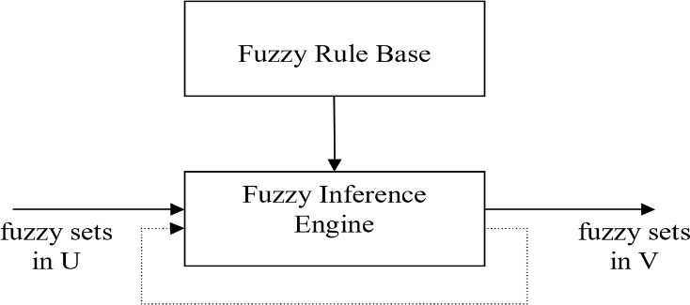

شکل 1-3/ ساختار اصلی سیستمهاي فازي خالص

مشکل اصلی در رابطه با سیستم­هاي فازي خالص این است که ورودي­ها و خروجی­هاي آن مجموعه­هاي فازي می­باشند (واژه­هایی در زبان طبیعی). در حالی که در سیستم­هاي مهندسی، ورودي­ها و خروجی­ها متغیرهایی با مقادیر حقیقی می­باشند. براي حل این مشکل، تاکاگی-سوگنو و کانگ نوع دیگري سیستم­هاي فازي معرفی کرده­اند که ورودي­ها و خروجی­هاي آن متغیرهایی با مقادیر واقعی هستند.

سیستم TSK به جاي استفاده از قواعدي به شکل 1-1 از قواعدي بدین صورت استفاده می­کند:

(1-9) اگر سرعت اتومبیل (x) بالاست، آنگاه نیروي وارد بر پدال گاز برابر است با cx=y

که واژه­ي "بالا" همان معنی (1-1) را داده و c یک عدد ثابت می­باشد. مقایسه­ي (1-9) با (1-1) نشان می­دهد که بخش آنگاه قاعده­ي فازي از یک عبارت توصیفی با مقادیر زبانی به یک رابطه­ي ریاضی ساده تبدیل شده است. این تغییر، ترکیب قواعد فازي را ساده­تر می­سازد. در حقیقت سیستم فازي TSK یک میانگین وزنی از مقادیر بخش­هاي آنگاه قواعد می­باشد. ساختار اصلی سیستم فازي TSK در شکل 1-4 نشان داده شده است.

Fuzzy Rule Base

Weighted Average

x in U

y in V

شکل 1-4/ ساختار اصلی سیستم فازي TSK

مشکلات عمده­ي سیستم فازي TSK عبارتند از: 1-بخش آنگاه قاعده یک فرمول ریاضی بوده و بنابراین چهارچوبی را براي نمایش دانش بشري فراهم نمی­کند. 2-این سیستم دست ما را براي اعمال اصول مختلف منطق فازي باز نمی­گذارد و در نتیجه انعطاف­پذیري سیستم­هاي فازي در این ساختار وجود ندارد، براي این مشکلات ما از نوع سومی از سیستم­هاي فازي یعنی سیستم­هاي فازي با فازي­سازها و غیر فازي­سازها استفاده می­کنیم.

شکل 1-5/ ساختار اصلی سیستم­هاي فازي با فاز­ي­ساز و غیر فازي­ساز

Fuzzy Rule Base

Fuzzifier

Defuzzifier

Fuzzy Inference

Engine

x in U

y in V

fuzzy sets

in U

fuzzy sets

in V

به منظور استفاده از سیستم­هاي فازي خالص در سیستم­هاي مهندسی، یک روش ساده اضافه کردن یک فازي‌ساز در ورودي که متغیرهاي با مقادیر حقیقی را به یک مجموعه­ي فازي تبدیل کرده و یک غیر فازي‌ساز که یک مجموعه­ي فازي را به یک متغیر با مقدار حقیقی در خروجی تبدیل می­کند، می­باشد. نتیجه یک سیستم فازي با فازي‌ساز و غیر فازي‌ساز بوده که در شکل 1-5 نشان داده شده است. این سیستم فازي معایب سیستم‌هاي فازي خالص و سیستم­هاي فازي TSK را می­پوشاند. از این پس منظور ما از سیستم­هاي فازي با فازي‌ساز و غیر فازي‌ساز خواهد بود (مگر در مواردي که خلاف آن ذکر گردد).

به عنوان نتیجه­گیري براي این بخش، لازم است بر روي یک مشخصه ي سیستم­هاي فازي تأکید نماییم. سیستم­هاي فازي از یک سو نگاشت­هایی به صورت چند ورودي و یک خروجی از یک بردار با مقادیر حقیقی به یک اسکالر با مقدار حقیقی بوده (نگاشت چند خروجی را می­توان با ترکیب چند نگاشت یک خروجی به دست آورد) و از سویی دیگر سیستم­هاي فازي، سیستم­هاي مبتنی بر دانش بوده که از روي دانش بشري به شکل قواعد اگر-آنگاه ساخته می­شوند. جنبه­ي مهم تئوري سیستم­هاي فازي این است که یک فرآیند سیستماتیک براي تبدیل یک پایگاه دانش به یک نگاشت غیر خطی فراهم می­سازد. به همین دلیل ما قادر خواهیم بود که از سیستم­هاي مبتنی بر دانش (سیستم­هاي فازي) در کاربردهاي مهندسی (نظیر کنترل، پردازش سیگنال، سیستم­هاي مخابراتی و ...) استفاده نماییم. همچنین از آنجا که ما می­­توانیم از مدل­هاي ریاضی استفاده کنیم، در نتیجه تجزیه تحلیل و طراحی سیستم­ها را می­توان به صورت یک مدل خشک ریاضی نیز انجام داد.

**سیستم‌هاي فازي کجا و چگونه استفاده می‌شوند؟**

سیستم­هاي فازي امروزه در طیف وسیعی از علوم و فنون کاربرد پیدا کرده­اند، از کنترل، پردازش سیگنال، ارتباطات، ساخت مدارهاي مجتمع و سیستم­هاي خبره گرفته تا بازرگانی، پزشکی، دانش اجتماعی و... . با این حال به عنوان یکی از مهمترین کاربردهاي آن حل مسائل و مشکلات کنترل را می­توان بیان کرد. سیستم­هاي فازي را همانطور که در شکلهاي 1-6 و 1-7 نشان داده شده، به عنوان کنترل­کننده­ي حلقه­ي باز یا کنترل‎کننده‌‎ي حلقه­ي بسته مورد استفاده داد. هنگامی که به عنوان کنترل­کننده­ي حلقه­ي باز استفاده می‌شود، سیستم­هاي فازي معمولاً بعضی پارامترهاي کنترل را معین کرده و آنگاه سیستم مطابق با این پارامترهاي کنترل کار می­کند. بسیاري از کاربردهاي سیستم فازي در الکترونیک به این دسته تعلق دارند. هنگام که سیستم فازي به عنوان یک کنترل­کننده­ي حلقه­ي بسته استفاده می­شود، در این حالت خروجی­هاي فرآیند را اندازه­گیري کرده و به طور همزمان عملیات کنترل را انجام می‌دهد.کاربردهاي سیستم فازي در فرآیندهاي صنعتی به این دسته تعلق دارند.

Fuzzy

systems

Process

شکل 1-6/ سیستم فازي به عنوان حلقه‌ي باز

Process

Fuzzy systems

شکل 1-7/ سیستم فازي به عنوان کنترل‌کننده‌‎ي حلقه‌ي بسته

**زمینه‌هاي تحقیق عمده در تئوري فازي**

منظور ما از تئوري فازي، تمام تئوري­هایی است که از مفاهیم اساسی مجموعه­هاي فازي یا توابع تعلق استفاده می­کنند. تئوري فازي را مطابق شکل 1-8 به پنج شاخه­ي عمده می­توان تقسیم کرد. 1-ریاضیات فازي، که در آن مفاهیم ریاضیات کلاسیک با جایگزینی مجموعه­هاي فازي با مجموعه­هاي کلاسیک توسعه پیدا کرده است. 2-منطق فازي و هوش مصنوعی، که در آن منطق کلاسیک تقریب­هایی یافته و سیستم­هاي "خبره" بر اساس اطلاعات و استنتاج تقریبی توسعه پیدا کرده است. 3-سیستم­هاي فازي که شامل کنترل فازي و راه­حل­هایی در زمینه­ي پردازش سیگنال و مخابرات می­باشند. 4-عدم قطعیت و اطلاعات، که انواع دیگري از عدم قطعیت را مورد تجزیه و تحلیل قرار داده و 5-تصمیم­گیري­هاي فازي که مسائل بهینه­سازي را با محدودیت­هاي ملایم در نظر می­گیرد.

البته این پنج شاخه مستقل از یکدیگر نبوده و به شدت به هم ارتباط دارند. به عنوان مثال کنترل فازي از مفاهیم ریاضیات فازي و منطق فازي استفاده می­کند.

از نقطه نظر عملی، عمده کاربردهاي تئوري فازي بر روي کنترل فازي متمرکز شده است. گرچه سیستم­هاي خبره­ي فازي نیز در زمینه­ي تشخیص پزشکی وجود دارند. به دلیل اینکه تئوري فازي هنوز چه از نظر تئوري و چه از نظر کاربرد در ابتداي راه به­سر می­برد، انتظار داریم کاربردهاي عملی بسیاري در آینده پیدا کند.

با توجه به شکل 1-8 درمی­یابیم که تئوري فازي زمینه­ي گسترده­اي داشته که موضوعات تحقیق زیادي را در اختیار ما قرار می­دهد.

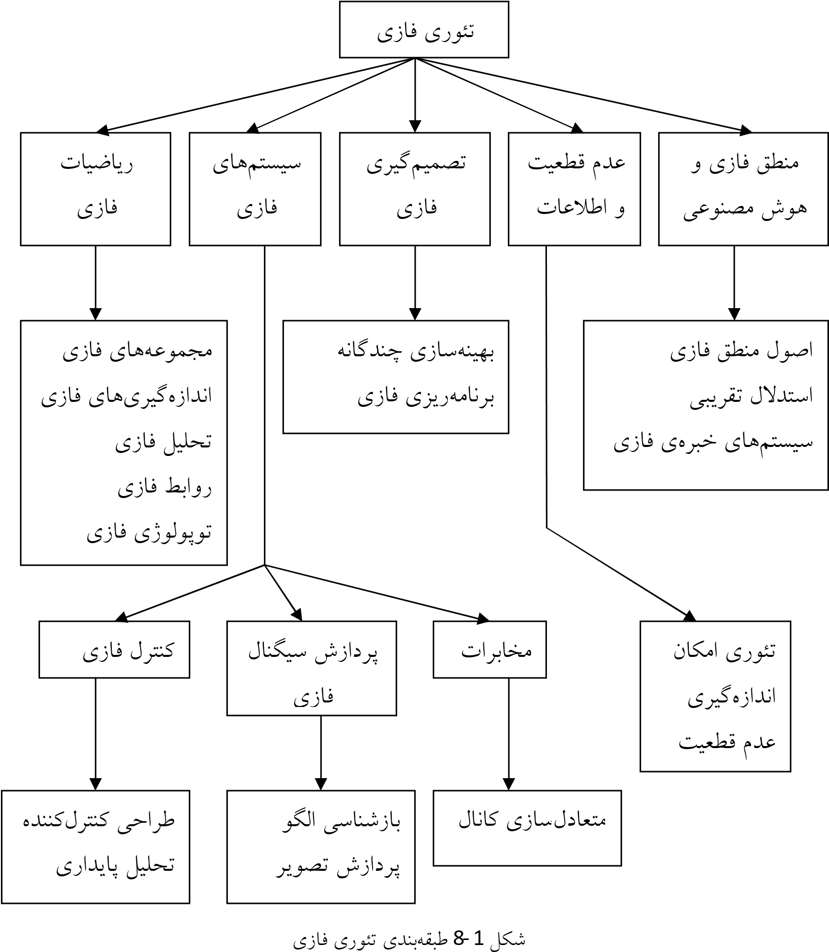

**مجموعه‌هاي فازي و عملیات اساسی بر روي مجموعه‌هاي فازي**

ریاضیات فازي یک نقطه­ي شروع و یک زبان اصلی را براي سیستم­هاي فازي فراهم می­کند. ریاضیات فازي به تنهایی زمینه­ي گسترده­اي بوده که در آن اصول ریاضی با جایگزینی مجموعه­هاي فازي به جاي مجموعه­هاي ریاضیات کلاسیک گسترش پیدا کرده است. در این راه تمامی شاخه­هاي ریاضیات کلاسیک به شکل فازي تبدیل می­گردند. شاخه­هاي نظیر تئوري اندازه­گیري فازي، توپولوژي فازي، جبر فازي، تجزیه و تحلیل فازي و ... . البته فقط بخش کوچکی از ریاضیات فازي را می­توان در کاربردهاي مهندسی پیدا کرد.

**از مجموعه‌هاي کلاسیک تا مجموعه‌هاي فازي**

فرض کنید U مجموعه­ي جهانی و شامل تمامی عناصر و اعضاء ممکن در بحث یا کاربرد مورد نظر ما باشد. یادآوري می­شود که یک مجموعه­ي کلاسیک A یا به اختصار مجموعه­ي A در فضاي جهانی U را می­توان با فهرست تمامی اعضاء (روش فهرست) یا با مشخص کردن ویژگی­هایی که باید توسط اعضاء مجموعه ارضا گردد (روش قاعده) تعریف کرد. روش فهرست را فقط می­توان در مجموعه­هاي متناهی به کار بُرد، بنابراین کاربرد محدودي دارد. روش قاعده، کلی­تر می­باشد. در روش قاعده یک مجموعه ي A را بدین صورت می­توان تعریف نمود:



روش سومی نیز براي تعریف مجموعه­ي A وجود دارد. روش تعلق که یک تابع تعلق دو مقداري (1, 0)را براي A معرفی می­کند که با  نشان داده می­شود به نحوي که:

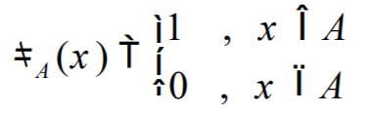

مجموعه­ي A از لحاظ ریاضی معادل تابع تعلق  بوده بنابراین با معلوم بودن ، مجموعه­ي A نیز معلوم خواهد بود.

***تعریف 2-1:***یک مجموعه­ي فازي A در فضاي جهانی U به وسیله­ي یک تابع  که مقادیری در بازه­ی [0, 1] اختیار می­کند، مشخص می­شود.

بنابراین یک مجموعه­ي فازي تعمیم یک مجموعه­ي کلاسیک است که اجازه می­دهد تابع تعلق هر مقداري را در بازه­ي [0, 1] اختیار کند. به عبارت دیگر یک مجموعه­ي کلاسیک فقط می­توانست دو مقدار 0 و 1 داشته باشد در حالی که تابع تعلق یک مجموعه­ي فازي، یک تابع پیوسته در محدودهي [0, 1] می­باشد. در واقع میبینیم که هیچ چیز در مورد مجموعه­ي فازي گنگ و مبهم نیست بلکه مجموعه­ي فازي، مجموعه­اي است با یک تابع تعلق پیوسته.

یک مجموعه­ي فازي A را در U می­توان با یک مجموعه از زوج­هاي مرتب x و مقدار تعلق آن نمایش داد. بدین ترتیب:



هنگامی که U پیوسته باشد {به عنوان مثال {U=R، A را معمولاً بدین صورت مشخص می­کنند.

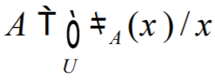

که علامت ò نشاندهنده­ي انتگرال نیست، بلکه اجتماع تمامی نقاط x Î U و مقدار تابع تعلق A متناظر  را نشان می­دهد. هنگامی که U گسسته باشد، A معمولاً بدین صورت نوشته می­شود:

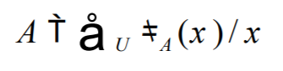

که در اینجا نیز علامت **å** به معناي جمع ریاضی نیست بلکه اجتماع تمامی نقاط x Î U و تابع A تعلق  را نشان می­دهد.

**مثال2-1:** فرض کنید Z مجموعه­ي فازي "اعداد نزدیک به صفر" باشد. تابع تعلق Z بدین صورت می­تواند باشد:

|  |  |
| --- | --- |
| (1-2) |  |

این یک تابع گوسین با میانگینی برابر با صفر و انحراف معیاري برابر با 1 می­باشد. بر اساس این تابع تعلق، عضوهاي 0 و 2 به میزان  و 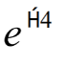 به مجموعه­ي فازي Z تعلق دارند.

ما تابع تعلق Z را بدین صورت نیز می­توانیم تعریف کنیم:

|  |  |
| --- | --- |
| (2-2) |  |

بر اساس این تابع تعلق، اعداد 0 و 2 به ترتیب به میزان 1 و 0 به مجموعه­ي Z تعلق دارند.

روابط (1-2) و (2-2) به ترتیب در شکل­هاي (1-2) و (2-2) رسم شده­اند. ما می­توانیم از توابع تعلق دیگري نیز براي نمایش مجموعه­ي "اعداد نزدیک به صفر" استفاده کنیم.



0

1

x

شکل 1-2/ یک تابع تعلق براي مجموعه­ي "اعداد نزدیک به صفر"



0

1

x

-

1

1

شکل 2-2/ تابع تعلق دیگري براي مجموعه­ي "اعداد نزدیک به صفر"

از مثال 2-1 سه نکته­ي مهم را در مورد مجموعه­هاي فازي می­توان استنباط کرد:

* خواص و ویژگی­هایی که یک مجموعه­ي فازي براي مشخص کردن عضوها استفاده می­کند، معمولاً فازي هستند. به عنوان مثال "اعداد نزدیک به صفر" یک توصیف دقیق نمی­باشد. بنابراین ما می­توانیم از توابع تعلق مختلف براي توصیف یک مشخصه­ي یکسان استفاده کنیم. با این حال توابع تعلق خودشان فازي نیستند، بلکه توابع ریاضی دقیق می­باشند.
* پس از نکته­ي قبل، حال این سؤال پیش می­آید که چگونه می­توان این توابع تعلق را معین کرد. به دلیل اینکه انتخاب­هاي متعددي براي توابع تعلق وجود دارد، چگونه می­توان یکی را از بین سایرین انتخاب نمود؟ به طور کلی دو را­ه­حل ­براي تعیین یک تابع تعلق وجود دارد. اولین راه­حل استفاده از دانش انسان خبره است. بدین معنی که از انسان خبره بخواهیم در حوزه­ي دانش و تخصص خود توابع تعلق مناسب را مشخص نماید. از آنجا که مجموعه­هاي فازي براي فرموله کردن دانش بشري استفاده می­شوند، توابع تعلق نشان­دهنده­ي بخشی از دانش بشري می­باشند. معمولاً این را­ه­حل فقط می­تواند یک فرمول ساده و خام براي توابع تعلق به ما بدهد و براي استفاده باید آن­را تنظیم و تطبیق کرد. در راه­حل دوم ما از مجموعه­هاي جمع­آوري شده براي تعیین توابع تعلق استفاده می­کنیم. به طور مشخص، ما ابتدا ساختارتوابع تعلق را تعیین کرده، آنگاه پارامترهاي توابع تعلق را بر اساس داده­هاي جمع­آوري شده به طور دقیق تنظیم می­کنیم.
* و بالاخره به عنوان آخرین نکته باید تأکید کرد که گرچه روابط (1-2) و (2-2) هر دو مجموعه­ي "اعداد نزدیک به صفر" را مشخص می­کند. با این حال دو مجموعه­ي فازي مختلف می­باشند. بنابراین ما باید از عبارات و برچسب­هاي مختلفی براي هر یک استفاده کنیم. به عنوان مثال باید رابطه­ي (1-2) را با  و رابطه‌ی (2-2) را با  نشان دهیم. هر مجموعه­ي فازي یک تناظر یک به یک با تابع تعلق خود دارد. بدین معنی که وقتی که ما می­گوییم یک مجموعه­ي فازي، فقط یک تابع تعلق واحد متناظر با آن وجود دارد و بالعکس وقتی که ما یک تابع تعلق را می­دهیم، این تابع تعلق یک مجموعه­ي فازي را نمایش می­دهد. پس از این نظر، مجموعه­هاي فازي و توابع تعلق با هم معادل می­باشند.

**مفاهیم اساسی مرتبط با مجموعه­هاي فازي**

اکنون می­خواهیم چند مفهوم و اصطلاح اساسی مرتبط با یک مجموعه­ي فازي را معرفی کنیم. تعدادي از آن­ها گسترش همان مفاهیم مجموعه­هاي کلاسیک بوده و تعدادي دیگر مختص مجموعه­هاي فازي می­باشند.

***تعریف 2-2:*** مفاهیم تکیه­گاه، منفرد فازي، مرکز، نقطه­ي تقاطع، ارتفاع، مجموعه­ي فازي طبیعی، برش، مجموعه­ي فازي محدب و تصویر مجموعه­ي فازي بدین ترتیب تعریف می­شوند.

**تکیه­گاه** مجموعه­ي فازي A در فضاي جهانی U یک مجموعه­ي غیر فازي است که شامل تمامی عضوهاي غیر صفر U می­شود. یعنی:



که Supp(A) نشان­دهنده­ي تکیه­گاه مجموعه­ي فازي A است. اگر تکیه­گاه یک مجموعه­ي فازي خالی باشد، آن­را یک مجموعه­ي فازي تهی می­نامند. **یک منفرد فازي**، یک مجموعه­ي فازي است که تکیه­گاه آن یک نقطه‌ي واحد در U می­باشد.

**مرکز** یک مجموعه­ي فازي بدین صورت تعریف می­شود: اگر مقدار میانگین تمامی نقاطی که در آن­ها تابع تعلق مجموعه­ي فازي به حداکثر مقدار خود می­رسد، محدود باشد در آن صورت این مقدار میانگین، مرکز یک مجموعه­ي فازي می­باشد و اگر مقدار میانگین مثبت و بینهایت (منفی بینهایت) باشد، در آن صورت مرکز به صورت کوچکترین (بزرگترین) نقطه­اي که در آن نقاط تابع به حداکثر مقدار خود می­رسد، تعریف می­شود. نقطه­ي تقاطع یک مجموعه­ي فازي، نقطه­اي در U است که در آن مقدار تابع تعلق برابر 0.5 می­گردد.

**ارتفاع** فازي در شکل 2-1 و 2-2 برابر با یک می­باشد. اگر ارتفاع یک مجموعه­ي فازي برابر با 1 باشد، در آن صورت آ­­ن­را یک **مجموعه­ي فازي طبیعی** می­نامند. بنابراین مجموعه­هاي شکل 2-1 و 2-2 ، طبیعی هستند.

**برش آلفاي** یک مجموعه­ي فازي A یک مجموعه­ي غیر فازي  است که شامل تمامی عضوهای U می‌باشد که مقادیر تعلقی بزرگتر یا مساوی  دارند، یعنی:

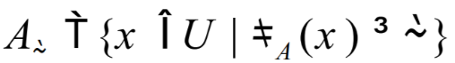

به عنوان مثال، براي ، برش  مجموعه­ي فازي (2-2) (شکل 2-2) یک مجموعه­ي غیر فازی  برای  برابر با  می‌باشد.

هنگامی که مجموعه­ي جهانی U یک فضاي n بعدي  باشد، مفهوم تحدب را می­توان به مجموعه­هاي فازي تعمیم داد. یک مجموعه­ي فازي محدب نامیده می­شود، اگر و فقط اگر برش  آن  براي هر مقدار  در محدودهي [0,1) یک مجموعه­ي محدب باشد.

فرض کنید A یک مجموعه­ي فازي در با تابع تعلق  و H یک فضا در  باشد که به صورت  تعریف شده باشد تصویر A بر روی H یک مجموعه­ی فازی  در  است که بدین شکل تعریف می­شود:



که  نشان‌دهنده‌ی ماکزیموم مقدار  می‌باشد هنگامی که  مقادیری از R را اختیار می‌کند.

**عملیات بر روي مجموعه­هاي فازي**

در این بخش عملیات اساسی بر روي چند مجموعه­ي فازي را مطالعه می­کنیم. فرض کنیم A و B مجموعه‌هاي فازي هستند که در یک مجموعه­ي جهانی یکسان تعریف شده­اند.

**تعریف 2-3:** معادل بودن، زیرمجموعه بودن، مکمل، اجتماع و اشتراك دو مجموعه­­ي فازي A و B بدین ترتیب تعریف می­شوند.

دو مجموعه­ی A و B **معادل** هستند اگر و فقط اگر برای تمامی مقادیر x Î U و  باشد.

مجموعه­ی A **زیرمجموعه**­ی B است اگر و فقط اگر برای تمامی مقادیر x Î U و  باشد.

**مکمل** مجموعه­ی فازی A مجموعه­ی فازی  در U است که تابع تعلق آن بدین شکل تعریف می‌شود:



**اجتماع** A و B یک مجموعه‌ی فازی در U است که با  نشان داده شده و تابع تعلق آن بدین شکل تعریف می‌شود:



**اشتراک** A و B یک مجموعه­ی فازی  در U است با تابع تعلق زیر:



لم 2-1: :قواعد دمورگان در مورد مجموعه­هاي فازي صدق می­کنند. بدین معنی که فرض کنید A و B دو مجموعه­ي فازي باشند، آنگاه:

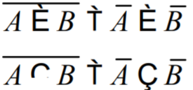

**عملیات دیگري بر روي مجموعه­هاي فازي**

در قسمت قبلی عملیات اساسی مکمل، اجتماع و اشتراك را مطابق روابط زیر بر روي مجموعه­هاي فازي معرفی کردیم:

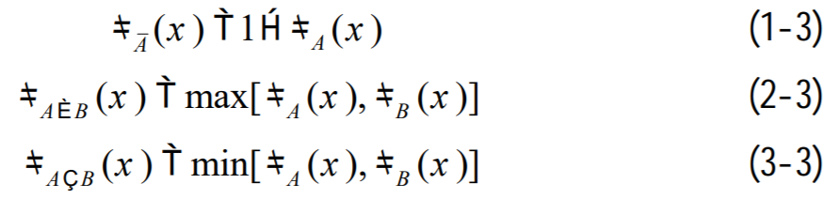

همانطور که گفته شد مجموعه­ي فازي  که به وسیله­ي رابطه­ي (3-2 (تعریف شده، کوچکترین مجموعه‌ي فازي است که دربردارنده­ي A و B بوده و مجموعه­ي فازي  که به وسیله­ي رابطه­ي (3-3) تعریف شده، بزرگترین مجموعه­اي است که به وسیله­ي A و B در بر گرفته شده است. بنابراین روابط (3-1) تا (3-3) فقط یک نوع عملیات را روي مجموعه­هاي فازي تعریف می­کنند. موارد ممکن دیگر نیز وجود دارد. به عنوان مثال ما می­توانیم  را به صورت هر مجموعه­ي فازي که دربردارنده­ي A و B باشد تعریف کنیم (نه لزوماً کوچکترین مجموعه). در این قسمت انواع دیگري از عملیات مکمل، اجتماع و اشتراك روي مجموعه­هاي فازي معرفی خواهد شد.

چرا ما به انواع دیگر عملگرها نیاز داریم؟ دلیل عمده این است که عملگرهاي (3-1) تا (3-3) ممکن است در بعضی شرایط ارضاء نشوند. به عنوان مثال هنگامی که ما عمل اشتراك را بر روي دو مجموعه­ي فازي انجام می‌دهیم، ممکن است بخواهیم مجموعه­ي فازي بزرگتر تأثیر بیشتري بر روي جواب داشته باشد، ولی اگر ما از عملگر min مطابق رابطه­ي (3-3) استفاده کنیم، مجموعه­ي فازي بزرگتر تأثیر بیشتر نخواهد داشت. دلیل دیگر از نقطه نظر تئوریک بوده و آن این است که ما به کشف سایر عملگرهاي ممکن بر روي مجموعه­هاي فازي علاقه­مند هستیم. می­دانیم که بر روي مجموعه­هاي غیر فازي فقط یک نوع عملگر براي مکمل، اجتماع یا اشتراك وجود دارد. براي مجموعه­هاي فازي عملگرهاي ممکن دیگري نیز وجود دارد ولی آن­ها چه هستند؟ خواص این عملگرهاي جدید چیست؟

عملگرهاي جدید بر اساس یکسري فرضیه معرفی خواهند شد. بدین معنی که ابتدا با چند اصل موضوع در مورد مکمل، اجتماع و اشتراك شروع کرده و آنگاه فرمول­هاي خاصی که این اصل موضوع را ارضاء می­کنند، نشان خواهیم داد.

***3-1 مکمل فازي***

فرض کنید [0,1] ® [0,1] : c نگاشتی باشدکه تابع تعلق مجموعه­ي فازي A را به تابع تعلق مجموعه­ي مکمل A تبدیل کند، بدین معنی که:



براي اینکه تابع c واجد شرایط یک عملگر مکمل باشد باید حداقل دو شرط زیر را ارضاء کند:

**اصل موضوع c1:**  و  (شرط مرزی)

**اصل موضوع c2:** برای تمامی مقادیر a,b Î [0,1] اگر  آنگاه c(a )³ c(b) (شرط نزولی بودن)

**اصل موضوع c3:** هر تابع [0,1] ® [0,1] :c که که اصول موضوع c1 و c2 را ارضاء نماید، یک مکمل فازي نامیده می­شود.

یک کلاس از مکمل­هاي فازي، کلاس سوگنو می­باشد که بدین ترتیب تعریف می­گردد:

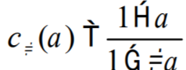

که 

براي هر مقدار پارمتر ، ما یک مکمل فازي خاص به دست می­آوریم.

نوع دیگري مکمل فازي، کلاس یاگر است که بدین شکل تعریف می­شود:

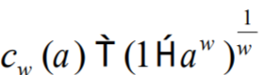

که 

برای هر مقدار w یک مکمل فازی خاص به دست می‌آوریم.

***3-2 اجتماع فازي، S-نر­م­ها***

فرض کنید [0,1]® [0,1] ´s: [0,1] نگاشتی باشد که توابع تعلق مجموعه­هاي A و B را به تابع تعلق اجتماع A و B تبدیل می­کند، یعنی:



براي اینکه تابع s واجد شرایط اجتماع باشد باید حداقل چهار شرط یا اصل موضوع را ارضاء کند:

**اصل موضوع s1:**  (شرط مرزی)

**اصل موضوع s2:**  (شرط جابه‌جایی)

**اصل موضوع s3:** اگر  و  آنگاه  (شرط صعود)

**اصل موضوع s4:**  (شرط شرکت‌پذیری)

**تعریف 2-3:** هر تابع [0,1]® [0,1] ´s: [0,1] که اصول موضوع s1 تا s4 را ارضا نماید، یک s-نرم نامیده می‌شود.

سه کلاس خاص از s-نرم‌ها:

***1- کلاس دومبی***

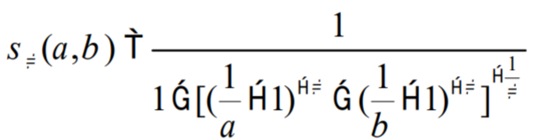

که 

***2- کلاس دبویس-پرید***

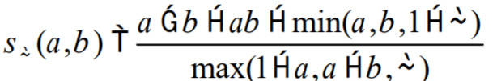

که 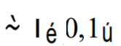

***3- کلاس یاگر***

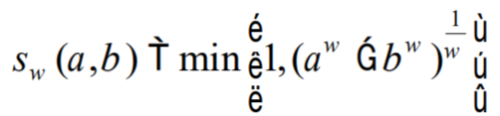

که 

s-نرم‌های دیگري نیز در کتابها و مقالات معرفی شده­اند که در اینجا به تعدادي از آن­ها اشاره می‌کنیم:

***جمع دراستیک***

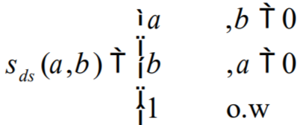

***جمع اینشتین***

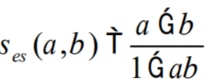

***جمع جبری***



چرا در کتاب­ها توابع s-نرم مختلفی معرفی شده است؟ یک دلیل تئوریک آن این است که این توابع همگی گسترش مفهوم اجتماع در مجموعه­هاي غیر فازي بوده، ضمن اینکه هنگامی که مقادیر تعلق به 0 و 1 منحصر شوند، همگی مشابه هم می­باشند. دلیل عملی آن این است که بعضی s-نرم­ها در بعضی کاربردها از s-نرم­هاي دیگر مفهوم بیشتري داشته و مناسب­تر هستند.

**قضیه 3-1:** براي هر s-نرم یعنی براي هر [0,1]® [0,1] ´s: [0,1] که اصول موضوع s1 تا s4 را ارضاء کند، نامساوي زیر برقرار است:



برای هر 

***3-3 اشتراك فازي، T-نر‌م‌ها***

فرض کنید [0,1]® [0,1] ´t: [0,1] نگاشتی باشد که توابع تعلق مجموعه­هاي A و B را به تابع تعلق مجموعه­ي فازي اشتراك A و B تبدیل کند، یعنی:

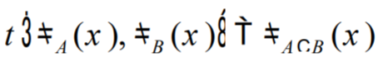

براي اینکه تابع t واجد شرایط یک اشتراك باشد، باید حداقل چهار شرط زیر را ارضاء کند:

**اصل موضوع t1:**  (شرط مرزی)

**اصل موضوع t2:**  (شرط جابه‌جایی)

**اصل موضوع t3:** اگر  و  آنگاه  (شرط صعود)

**اصل موضوع t4:**  (شرط شرکت‌پذیری)

**تعریف 3-3:** هر تابع [0,1]® [0,1] ´t: [0,1] که اصول موضوع t1 تا t4 را ارضا نماید، یک t-نرم نامیده می‌شود.

براي هر t-نرم یک s-نرم وجود دارد و بالعکس.

***کلاس دومبی***

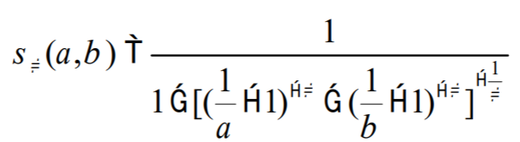

که 

***کلاس دبویس-پرید***

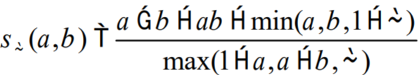

که 

***کلاس یاگر***

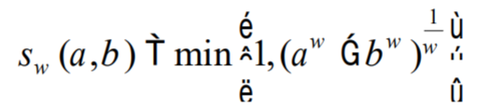

که 

همان طور که گفته شد، متناظر با s-نرم هاي جمع دراستیک، جمع اینشتین و جمع جبري، t-نرم‌هاي آن­ها هم وجود دارند.

***4-3 عملگرهاي میانگین***

از قضیه­ي 3-1 مشاهده میشود که براي هر مقدار تعلق  و  از مجموعه­هاي فازي دلخواه A و B ، مقدار تعلق اجتماع  (که به وسیله­ي یک s-نـرم تعریـف شـده اسـت) در محدوده‌ی  قرار داد. به طور مشابه، از قضیه­ي 3-2 مشاهده می­شود که اشتراك (که به وسیله‌ی t-نرم‌ها تعریف شده است) در محدوده­ی  قرار دارد. شکل 3-1 را ببینید. بنابراین عملگرهاي اجتماع و اشتراك نمیتوانند تمامی محدوده­ي بین min(a,b) و max(a,b) را پوشش دهند. عملگرهایی که محدوده‌ی [min(a,b), max(a,b)] را پوشش می­دهند، **عملگر میانگین** نامیده می‌شوند. مشابه s-نرم، یک عملگر که با v نشان داده می­شود، تابعی است از [0,1]´[0,1] به [0,1].

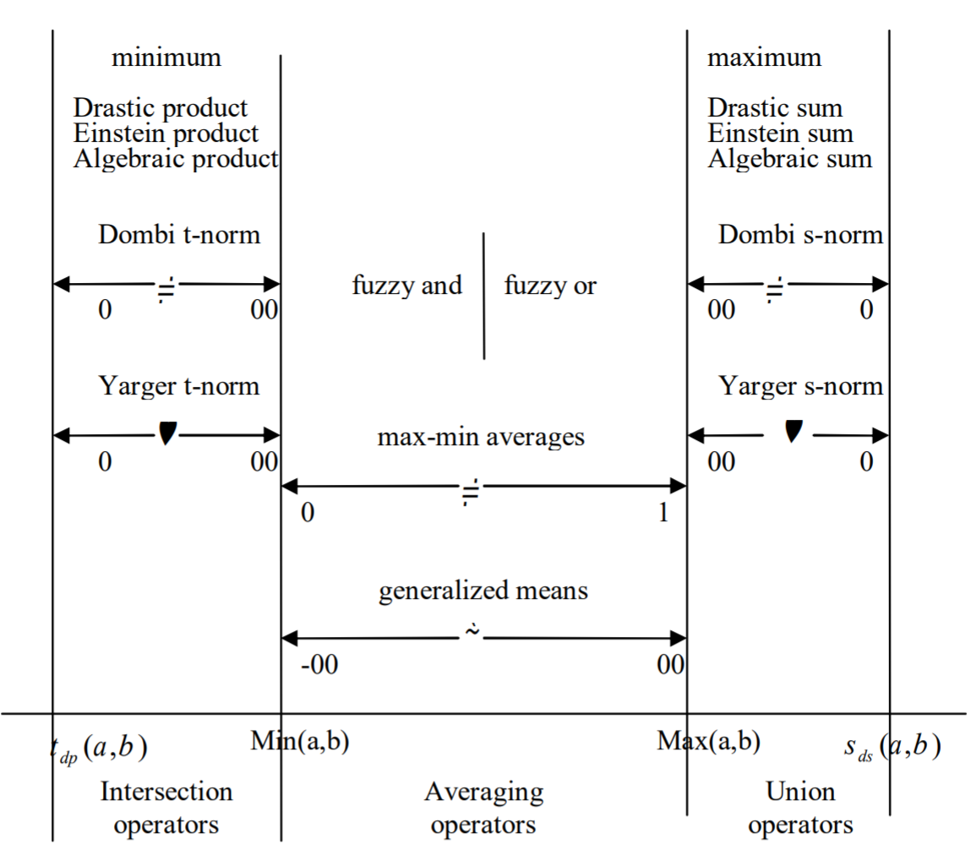

شکل 3-1/ محدوده‌ي کامل عملگرهاي فازي